Odgovori na pitanja za usmeni dio ispita

Izradili : Mario Vecko i Augustin Jelušić uz stručnu pomoć prof. dr. sc. Vedrana Borasa

Literatura : predavanja prof. dr. sc. Vedrana Borasa; prof. dr. sc.Ivo Uglešić, dipl. ing. „Tehnika visokog napona“ , Zagreb, 2002.
bilješke s predavanja

1. Navesti i objasniti izraze za potencijal i jakost el. polja na površini metalne sfere!

Potencijal površine sfere u odnosu na beskonačno udaljenu točku je :

φ₀ = Q / (4 Π ε r₀)

Q – količina naboja na metalnoj sferi,
r₀ - polumjer metalne sfere.

Jakost električnog polja u nekoj točki izvan sfere opada s kvadratom razmaka, a najveća je na površini elektrode i iznosi :

|E| = φ₀ / r₀

Ovaj izraz pokazuje da je jakost električnog polja na površini sfere toliko veća koliko je manji polumjer sfere, što navodi na zaključak da krajeve i završetke koji su pod naponom gradimo sa što je moguće većim polumjerima, odnosno s takvim polumjerima da jakost električnog polja koja nastaje na površini tih elektroda ne bude veća od probojne čvrstoće dielektrika koji je okružuje.

2. Navesti i objasniti izraze za potencijal, jakost el. polja i kapacitet jednoslojnog cilindričnog kondenzatora!

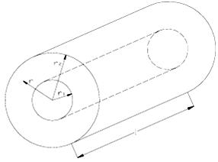
Koaksijalni cilindri se sastoje od dvije elektrode, radiusa r₁ i r₂ , duljine l između kojih se nalazi dielektrik. Polje je radialno simetrično. Jakost električnog polja je :
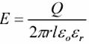
Najveća jakost polja je na unutarnjoj elektrodi i iznosi :
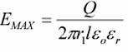

Jakost el. polja izražena pomoću narinutog napona je:
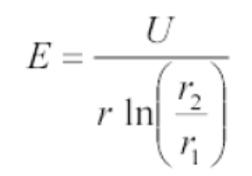
Funkcija raspodjele potencijala je :
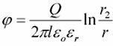
Kapacitet cilindričnog kondenzatora je :
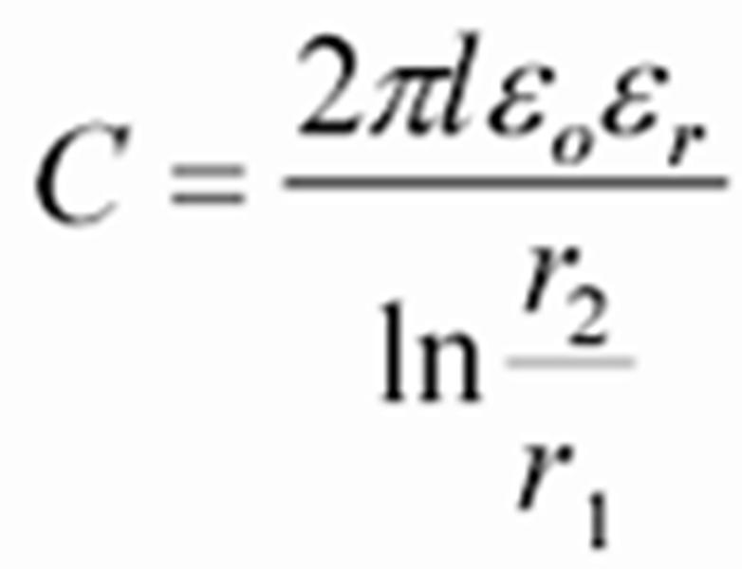
Pri određivanju kapaciteta rasipno polje na krajevima se može zanemariti ako se radi o dovoljno dugom vodiču (npr. kabelu).

3. Navesti temeljne uvjete za izvedbu kondenzatorske izolacije.

Da bi se na određenu izolacijsku čvrstoću postigle njegove najmanje dimenzije, posebice da se maksimalno iskoristi dielektrična čvrstoća materijala od kojeg je izrađeno izolacijsko tijelo, postavljamo dva temeljna uvjeta za izvedbu kondenzatorske izolacije :

1. Radijalna i aksijalna komponenta električnog polja moraju biti konstantne.

2. Dielektrična čvrstoća izolacijskog tijela mora imati isti iznos u radijalnom i aksijalnom pravcu.

Da bi se realizirali uvjeti 1 i 2 potrebno je ispuniti daljne uvjete :

a) Raspodjela napona između n slojeva izolacijskog tijela mora biti konstantna :

U_{k} = U / n = const

b) Gornji uvjet jedino je moguće postići ako su kapaciteti između svake od armatura izolacijskog tijela konstantni, odnosno :

C_{k} = 2 Π ε l_{k} / ln (r_{k+1} / r_{k}) = const

c) Postavljeni uvjet raspodjele radijalnog električnog polja treba iznositi :

E_{rk} = U / (n r_{k} ln (r_{k+1} / r_{k})) = const

d) Uvjet za konstantnost aksijalnog polja izražen je :

E_{ak} = U_{k} / Δ l_{k} = const

ili

E_{ak} = U / (n (l_{k+1} – l_{k})) = const

gdje je Δ l_{k} = (l_{k+1} – l_{k}) = const !

Budući da nije moguće izvesti kondenzatorsku izolaciju sa sustavom armatura kod kojih bi bila zadovoljena istodobno sva četiri gore postavljena uvjeta, pri izvođenju kondenzatorske izolacije zadovoljavamo se rješenjima koja se približavaju teoretski najpovoljnijem slučaju.

4. Navesti izraz za jakost radijalnog el. polja kod višeslojnog kondenzatorskog izolatora, te navesti i objasniti tri načina izvedbe cilindrične kondenzatorske izolacije!

Izraz za jakost radijalnog električnog polja kod višeslojnog kondenzatorskog izolatora u nekom sloju (m), gdje je (1 < m < n), za bilo koju točku na cilindričnoj površini polumjera (r), gdje je (r_{m-1} < r < r_{m+1}) glasi:

n
E_{rm} = U / [ε_{m} l_{m} r Σ ( 1 / (ε_{k} l_{k}))· ln ( r_{k+1} / r_{k} )]
k =1

Tri temeljna načina izvedbe kondenzatorske izolacije :

- Izolacija s konstantnim radijalnim poljem

- Izolacija s konstantnim aksijalnim poljem

- Korigirano radijalno – aksijalno polje

Svaki od načina izvođenja izolacije ima svoju određenu namjenu u praksi što u prvom redu ovisi o pogonskim zahtjevima, tehnološkim mogućnostima koje su na raspolaganju za realiziranje kondenzatorske izolacije, kao i ekonomskim faktorima.

5. Navesti i objasniti izraz za jakost el. polja kod troslojnog koaksijalnog cilindra za ε_{r2} < ε_{r1} < ε _{r3}, gdje su
ε_{r1} - dielektričnost sloja uz vodič, a ε_{r2} – dielektričnost srednjeg sloja!

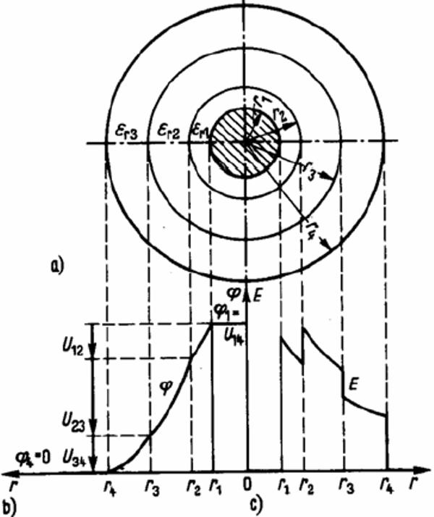

Jakost električnog polja je :
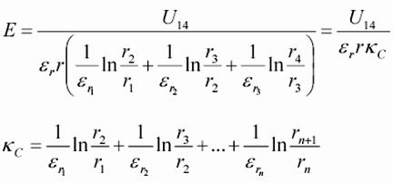

gdje je ε_{r} ona dielektrična konstanta koja se pojavljuje pri promjenjivom radijusu r.
Jakost el. polja je najveća tamo gdje je najmanja dielektričnost, odnosno najmanja tamo gdje je najveća dielektričnost, a to je kod uvjeta ε_{r2} < ε_{r1} < ε _{r3} najveća jakost el. polja u srednjem sloju dielektričnosti ε_{r2}, odnosno najmanja u vanjskom sloju dielektričnosti ε_{r3}, što je vidljivo na desnom dijelu gornjeg dijagrama.

6. Navesti čime je definirano elektrostatičko polje i gdje se koristi njegova analiza?

Elektrostatsko polje je definirano kao polje koje je uzrokovano mirnim nabojem na površini elektroda i unutar kojeg nema slobodnog naboja u prostoru. U vanjskom prostoru oko tijela elektrostatičko polje je električno polje sustava tijela koja miruju i čija su električna opterećenja konstantna u vremenu. Dakle, karakterizira ga da u takvom sustavu nema el. struja, tj. da je gustoća struje u njemu jednaka nuli. Osim toga u sustavu nema ni namagnetiziranih tijela, te ne postoji ni magnetsko polje. Elektrostatičko polje ima se u slučaju kada u prostoru koji je ispunjen dielektrikom postoje elektrode (vodiči) između kojih postoji potencijalna razlika, a da pri tomu kroz taj prostor ne protječe struja.
Analize statičkih električnih polja susreću se pri projektiranju izolacijskih sustava elektromagnetskih naprava.

7. Navesti utjecajne faktore na veličinu i oblik električnog polja!

Veličina i oblik jakosti električnog polja ovise o nekoliko faktora, koji manje ili više utječu na njih.

- Prije svega jakost el. polja je ovisi od primijenjenom naponu. Jasno je da je jakost el. polja utoliko veća ukoliko je primijenjeni napon viši.

- Razmak između elektroda je jednako tako od velikog značenja na jakost električnog polja, naročito ako je homogeno. Kod nehomogenog polja utjecaj rastojanja elektroda je manji.

- Oblik elektroda utječe kako na jačinu električnog polja tako i na njegov oblik, tj. prostornu raspodjelu između elektroda. Polumjer krivine elektrode je djelomično mjerodavan za jakost el. polja. Kod nehomogenih polja, polumjer krivine elektroda osobito dolazi do izražaja. Postojanje oštrih bridova i neravnina na elektrodama dovodi do povećanja jakosti električnog polja.

- Jednako tako i homogenost odnosno nehomogenost dielektrika prilično utječe na raspodjelu polja.

8. Navesti i objasniti izraz za jakost el. polja kod višeslojnih koncentričnih kugli. Kakva je raspodjela jakosti el. polja unutar takovih kugli?

Slika polja i raspodjela potencijala kod koncentričnih kugli slična je kao i kod koaksijalnog cilindra. Jakost električnog polja kod koaksijalnih kugli određuje se pomoću:

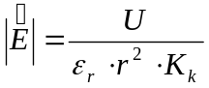
gdje je :
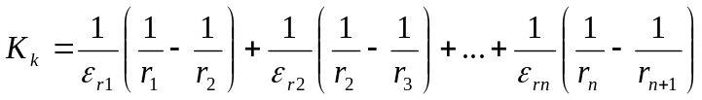

Kod dvije koncentrične kugle, jakost električnog polja tada ima izraz :

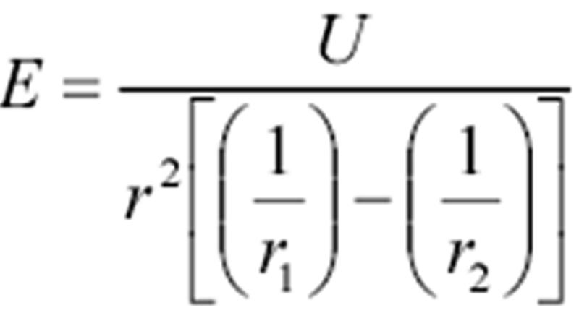

Ovakvo polje ima i jedna kugla ako je druga elektroda dovoljno udaljena (npr., kugla u sredini). U takvom slučaju prikladnije je prikazati jakost električnog polja pomoću naboja na kugli :
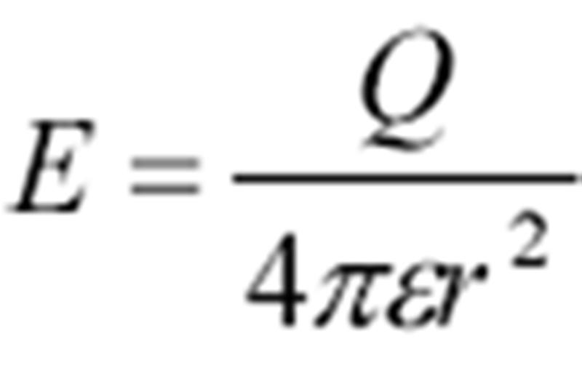

Najveća jakost polja je na unutarnjoj kugli.
9. Navesti i objasniti izraz za jakost el. polja pločastog troslojnog kondenzatora. Kakva je raspodjela potencijala i jakosti el. polja unutar takovog kondenzatora?

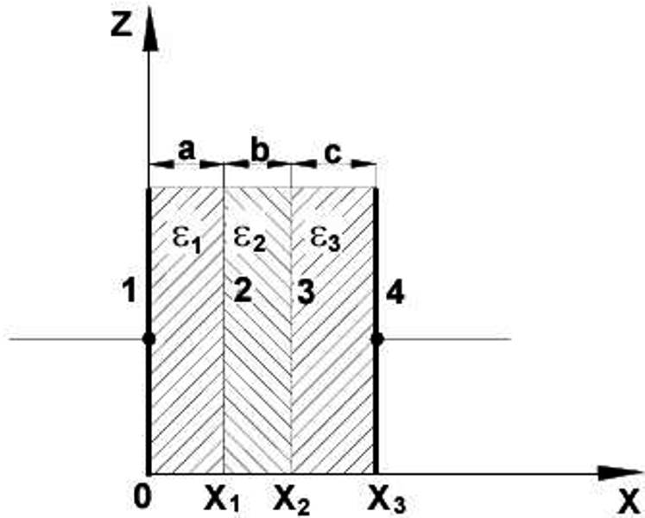

Jakost električnog polja je :

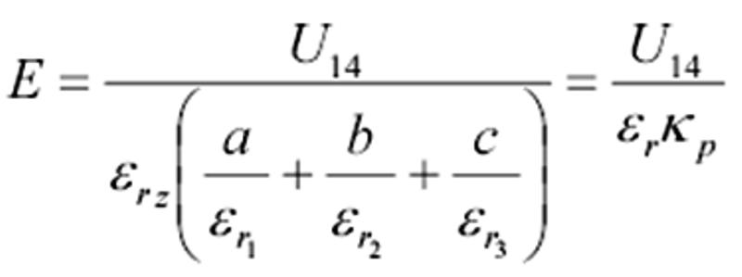

Za proizvoljni broj dielektrika, 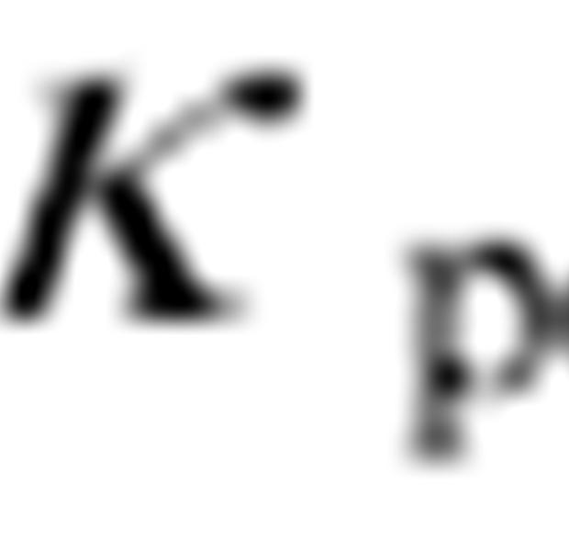 iznosi :

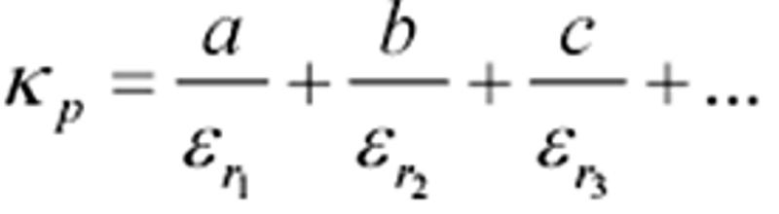

Rapodjela električnog pomaka D je svugdje ista.
Raspodjela potencijala je linearna unutar nekog dielektrika. Raspodjela polja je, unutar nekog dielektrika, konstantna, a na granicama skokovita.

10. Navesti gdje mogu nastati prostorni naboji, te navesti Poissonovu i Laplaceovu jednadžbu te definirati relaciju između prostorne gustoće naboja i vektora električnog pomaka!

Prostorni naboji mogu nastati u ioniziranim plinovima ili čvrstim dielektricima. Ako se vektor električnog pomaka integrira po zatvorenoj površini, dobije se naboj zatvoren tom plohom.
Poissonova jednadžba potencijala :

(∂² φ / ∂x²) + (∂² φ / ∂y²) + (∂² φ / ∂z²) = - ( ρ /ε )

Za prostor gdje nema slobodnog naboja ρ = 0, vrijedi Laplaceova jednadžba potencijala :

(∂² φ / ∂x²) + (∂² φ / ∂y²) + (∂² φ / ∂z²) = 0

Laplaceova jednadžba potencijala koristiti će se u numeričkom proračunu polja u prostorima bez slobodnih naboja.

Relacija između prostorne gustoće naboja i vektora električnog pomaka :

ρ = divD = div(εE) = εdivE
11. Što su dielektrični gubici, kako nastaju, što ih sačinjava, te navesti izraze za faktor i snagu gubitaka?

Ako se dielektrik nalazi između ploča kondenzatora, tada osim kapacitivne komponente teče još i radna komponenta struje I_{r}. Stuja I_{r} je uzrokovana malom električnom vodljivošću γ dielektrika (γ ~ 10⁻¹⁶ do 10⁻¹⁰ S/cm) i potrošnjom energije potrebnom za stalnu promjenu polarizacije dipola pri narinutom izmjeničnom naponu.

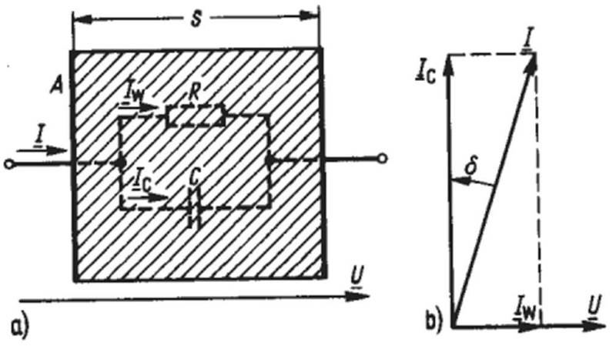

Kut gubitaka δ je kut između ukupne struje I i njene kapacitivne komponente.
Faktor gubitaka :
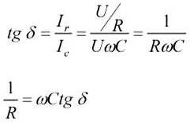

Snaga gubitaka :
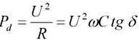

12. Što su dielektrični gubici, kako nastaju, što ih sačinjava, te navesti izraz za snagu dielektričnih gubitaka pločastog kondenzatora?

Ako se dielektrik nalazi između ploča kondenzatora, tada osim kapacitivne komponente teče jo i radna komponenta struje I_{r}. Stuja I_{r} je uzrokovana malom električnom vodljivošću γ dielektrika (γ ~ 10⁻¹⁶ do 10⁻¹⁰ S/cm) i potrošnjom energije potrebne za stalnu promjenu polarizacije dipola pri narinutom izmjeničnom naponu.

Kut gubitaka δ je kut između ukupne struje I i njene kapacitivne komponente.
Faktor gubitaka :

Snaga gubitaka :

Pločasti kondenzator s površinom elektroda A, s njihovom udaljenošću d, volumenom polja V i jakošću polja E, ima kapacitet :
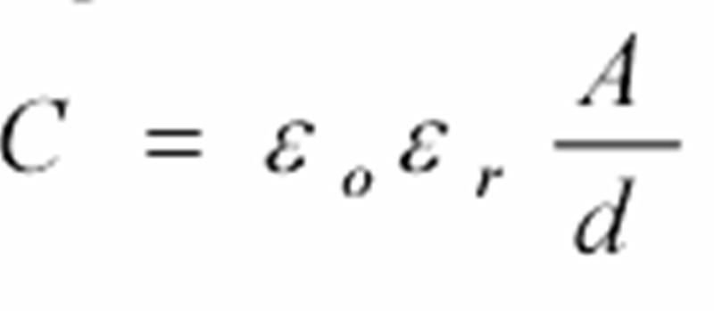
pa je snaga dielektričnih gubitaka :

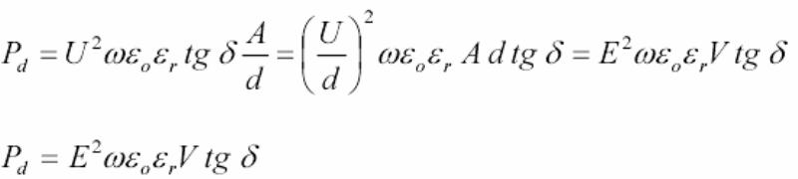

13. Objasniti zakon loma silnica na granici dvaju dielektrika!

Normalna komponenta vektora D i tangencijalna komponenta vektora E se ne mijenjaju pri prolazu iz jednog sredstva (ε₁) u drugo (ε₂).

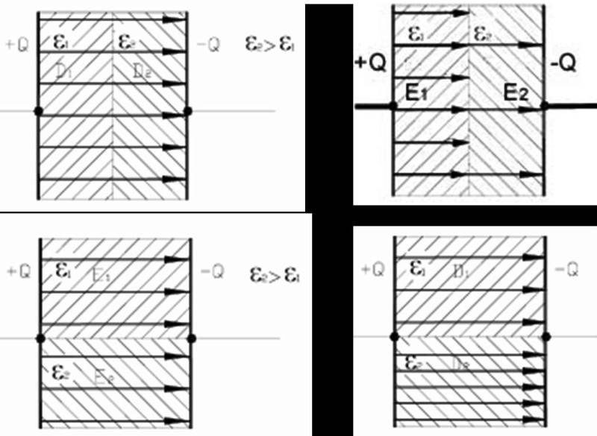

Zakon loma silnica na vektora E i D na granici dvaju dielektrika

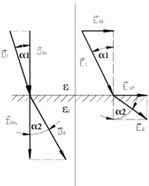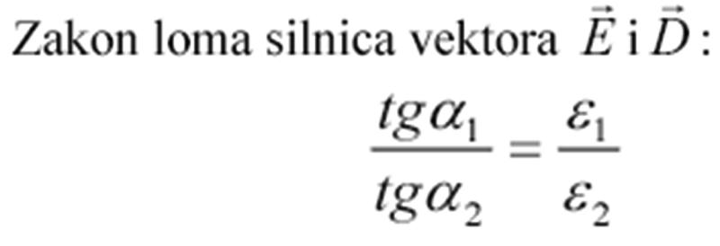

14. Usporediti metodu konačnih elemenata i metodu konačnih razlika (diferencija)!

Metoda konačnih razlika-MKR (diferencija) je starija od metode konačnih elemenata (MKE) i daje vrlo dobre rezultate, dok je MKE razvijena za primjenu u elektrotehnici oko 1969. godine. MKE ima značajnih prednosti u odnosu na MKR. Prije svega, tu se rješavaju sustavi algebarskih jednadžbi s daleko manje nepoznanica (barem za red veličina manji broj nepoznanica), što je bitno i za potrebe računalne memorije, a i za vrijeme procesiranja na računalu.
Nadalje, zadovoljavanje i postavljanje rubnih uvjeta veoma je jednostavno, što nije slučaj i kod rada MKR.
Treće: programi za proračun gotovo su neovisni o geometriji, a temeljna programska jezgra univerzalna je za sve zadaće. To je značajna prednost pred MKR, gdje se program sastavlja u ovisnosti o geometriji, budući da je time omogućeno korištenje metode u inženjerskim uvjetima rada: MKE može se koristiti s gotovo neznatnim poznavanjem njene biti, ako su pristupačni standardni potprogrami.
Svakako, ova metoda ima i svojih mana, od kojih je značajno spomenuti vrlo veliki broj ulaznih podataka koje treba dati za definiranje mreže (koordinate svih vrhova i redne brojeve vrhova npr. po trokutima), a neki autori zamjeraju i na točnosti.

15. Navesti izraze za određivanje potencijala u središnjoj točki kod simetričnog i nesimetričnog rastera primjenom metode konačnih diferencijala!

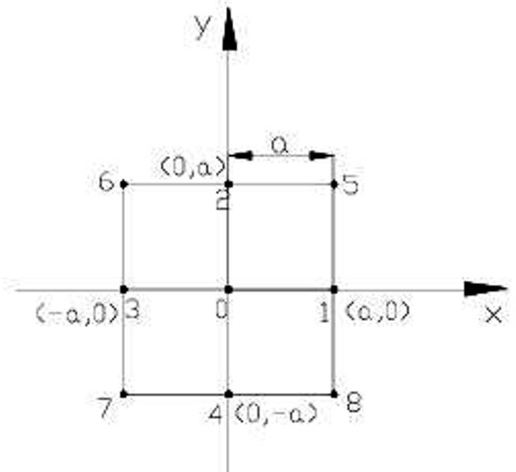

Pravokutna mreža sa simetričnim rasterom

Izraz za određivanje potencijala ( x₀, y₀) u središnjoj točki kod simetričnog rastera formulom četiri točke :

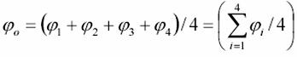

Ako se Taylorov red prekida nakon 6 članova, dobivamo formulu 8 točki :

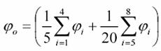

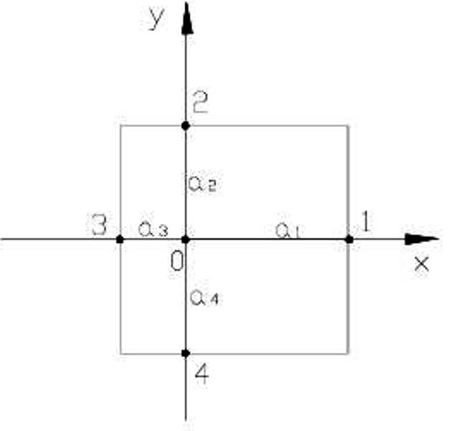

Pravokutna mreža s nesimetričnim rasterom

Izraz za određivanje potencijala u središnjoj točki kod nesimetričnog rastera :

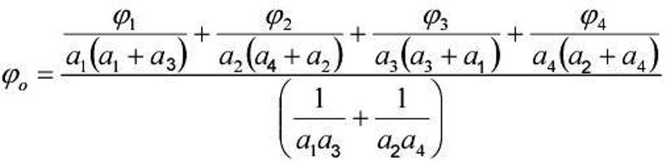

Za slučaj a₁ = a₂ = a₃ = a₄ , dobije se opet formula potencijala za četiri točke. Radi se o rješavanju sustava linearnih jednadžbi s n nepoznanica.

16. Objasniti u kratkim crtama metodu nadomjesnog naboja!

Metoda nadomjesnog naboja je pogodna za rotaciono simetrične oblike elektroda. Metoda se sastoji od toga da se po površini elektrode razmještaju naboji čiji je iznos u početku nepoznat. Nakon toga se određuju iznosi ovih naboja tako da konture elektroda na kraju imaju poznati potencijal. Ako se točkasti naboj Q_{j} nalazi na udaljenosti d_{j} iznad ravnine s potencijalom φ = 0, oblik polja je isti kao i za slučaj da se radi o dva naboja, tj. o zrcalnom naboju –Q_{j}. Potencijal u točki i, uslijed naboja Q_{j} može se odrediti uz pomoć koordinata r_{i} i z_{i} i naboja Q_{j}.

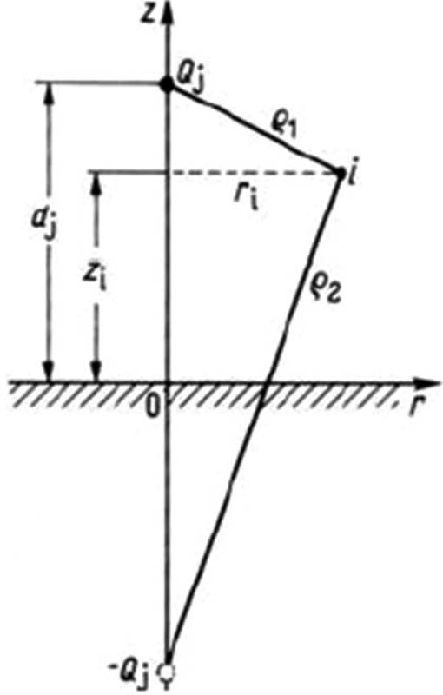

Točkasti naboj Q_{j} sa svojom zrcalnom slikom -Q_{j}

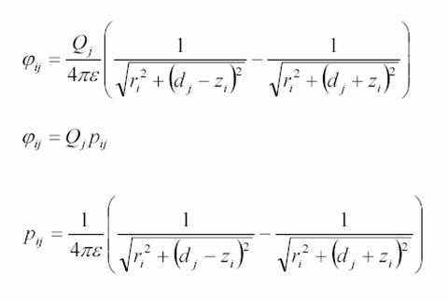

17. Opisati u kratkim crtama raspodjelu potencijala na izolatorskom lancu!

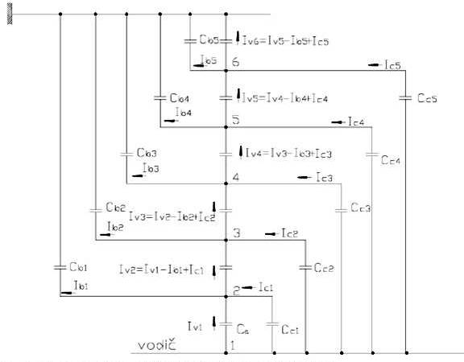

Nadomjesna shema izolatorskih čanaka i raspodjela struja

C_{a} – vlastiti kapacitet izolatorskih članaka ( međusobno su svi isti)
C_{b1}-C_{b5} – dozemni kapacitet članaka prema armaturi stupa ( nisu svi isti )
C_{c1}-C_{c5} – kapacitet članaka prema vodiču (nisu svi isti)

Struje koje teku kroz rasipne kapacitete, uzrokuju neravnomjernu raspodjelu potencijala. Raspodjela potencijala biti će to ravnomjernija, što je veći kapacitet članaka C_{a} u odnosu na rasipne kapacitete.

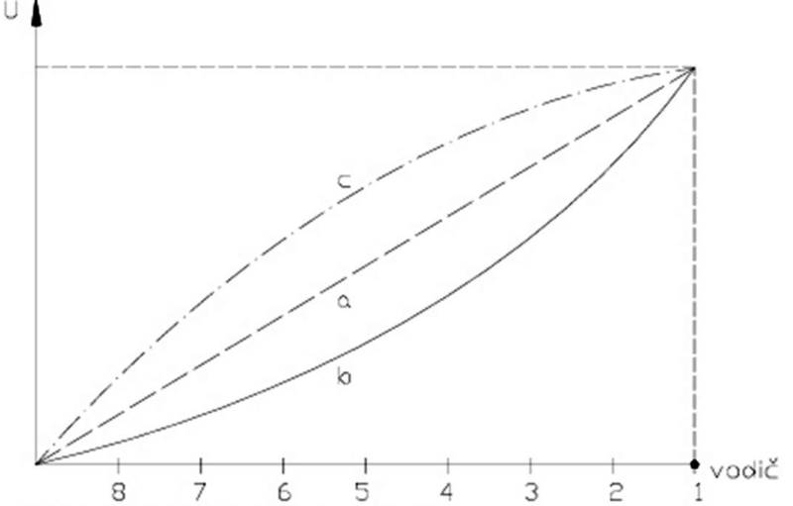

Raspodjela potencijala po pojedinim člancima

Djelovanje kapaciteta prema zemlji (b)
Zbog struja I_{b} u kapacitetima prema zemlji C_{b}, struje u pojedinim izolatorskim člancima nisu jednake , nego su sve manje što je promatrani izolatorski članak dalje od vodiča. Ovo smanjenje nije isto od članka do članka, nego je sve manje što smo dalje od vodiča. Struja se, u pojedinim izolatorskim člancima, neprekidno smanjuje, ali je smanjenje sve polaganije.

Djelovanje kapaciteta prema člancima (c)
Struja I_{c} u kapacitetima prema vodiču ima obrnuti smjer, tako da se struja u pojedinim izolatorskim člancima povećava što se više udaljujemo od vodiča. Kapaciteti prema zemlji veći su od kapaciteta prema vodičima, zato jer je površina armature stupa veća od površine vodiča pod naponom. Zato dolazi do neravnomjerne raspodjele potencijala, tako da je pad napona veći na prvim člancima uz vodič, pogotovo na prvom članku. Što je broj članaka u izolatorskom lancu veći, više će biti izražena neravnomjerna raspodjela potencijala. Radi neravnomjerne raspodjele potencijala ugrađuju se prsteni na izolatorske lance.

- Elektropozitivni i elektronegativni plinovi.

Kod elektropozitivnih plinova, elektroni koji nastaju ionizacijom su i dalje slobodni, a nastali ioni su pozitivni ( vodik, dušik ).
Kod elektronegativnih plinova, molekule plina hvataju elektrone i grade negativne ione (kisik, SF₆).
Zrak je, usprkos prisustvu kisika, elektropozitivan.
Dušik, pod pritiskom, je elektropozitivan (nalazi se u kabelima i mjernim transformatorima).
Električna čvrstoća elektropozitivnih plinova tek kod vrlo visokih tlakova (npr. 10 bara) doseže električnu čvrstoću krutih ili tekućih dielektrika.
SF₆ je plin čija je gustoća otprilike 5 puta veća od gustoće zraka. Termički je stabilan i neotrovan. Služi za primjenu u elektroenergetskim postrojenjima. Pogodan je kao sredstvo za gašenje luka u prekidačima zbog dobre vodljivosti topline.
19. Opisati u kratkim crtama ionizaciju molekula u plinu!

Ionizacija molekula nastaje u slučaju kada elektron ima dovoljnu energiju za ionizaciju.
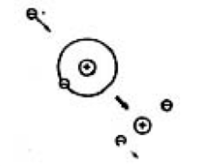
Slika – ionizacija molekule pri sudaru s elektronom

Za svaki plin potrebna je određena energija elektrona da bi bio u stanju izvršiti ionizaciju tog plina.
Kada se elektron nađe u električnom polju jačine E on biva ubrzan djelovanjem polja i, da bi dobio energiju potrebnu za ionizaciju, potrebno je da prijeđe izvjestan put xi. Izjednačavanjem energije ubrzanog elektrona s potrebnom energijom ionizacije za dotični plin dobiva se da je:

xi = Ui /E
gdje je:

Ui – napon ionizacije plina.

Analogno, za pobuđivanje dobiva se da je:

xp = Up /E

gdje je:

xp – put potreban da elektron prijeđe u polju E da bi postigao energiju potrebnu za pobuđivanje,
Up – napon pobuđivanja plina.

20. Opisati u kratkim crtama pobuđivanje molekula u plinu!

Elektron, koji je ubrzan u električnom polju, udara u neutralnu molekulu i pomiče njen elektron na jednu nestabilnu putanju. Životni vijek ovako pobuđene molekule je kratak. Elektron se vraća u stabilnu putanju i stvara foton. Ovaj foton može dalje udariti neku drugu pobuđenu molekulu i izazvati njenu ionizaciju. Takva ionizacija se naziva fotoionizacija. Ako foton ne izvrši ionizaciju već samo pobuđivanje neke druge molekule, ta se pojava naziva fotopobuđivanje.

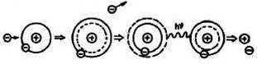

Pobuđivanje molekula

Kao i kod ionizacije, i kod pobuđivanja je potrebna neka energija za pobuđivanje molekula pojedinih plinova, a ona je dana u tablici :

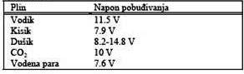

21. Opisati termičku ionizaciju plina i navesti kako se definira stupanj termičke ionizacije plina.

Termička ionizacija plina nastaje pri povišenim temperaturama plina. Uslijed visoke temperature dolazi do kaotičnog kretanja molekula u plinu, a uslijed sudara do oslobađanja novih elektrona, te su moguće pojave fotoionizacije. Raste broj elektrona pa je plin sve više ioniziran. Stupanj ionizacije plina predstavlja odnos ioniziranih molekula N_{i} prema ukupnom broju molekula N u promatanom volumenu plina : m = N_{i} / N.
Može se izračunati prema jednadžbi Saha :

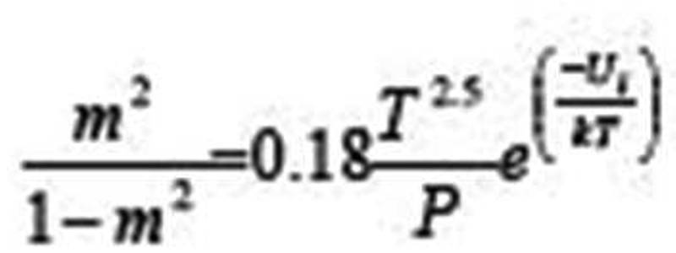

gdje je : m = N_{i} / N – stupanj ionizacije
p – tlak plina u barima
k – Boltzmannova konstanta k = 1,38054 x 10⁻²³ JK
T – temperatura plina u K,
U_{i} – ionizacijski rad medija u kome gori električni luk.

Iznad temperature 24 000 K sve su molekule plina ionizirane.

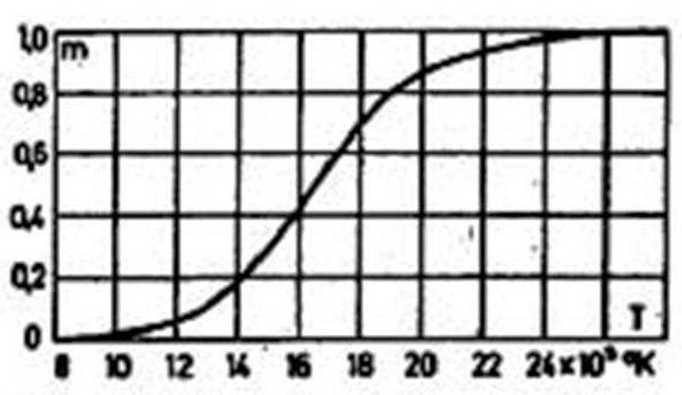

Dijagram stupnja ionizacije zraka u ovisnosti o temperaturi

22. Navesti i opisati vrste ionizacije s površine elektrode!

Vrste ionizacije s površine elektrode :

- Površinska ionizacija je ispuštanje nabijenih čestica iz elektroda, a one su najčešće slobodni elektroni. Površina metala predstavlja potencijalnu barijeru za elektrone koji se nalaze u metalu. Da bi se ova barijera savladala potrebno je da slobodni elektroni unutar metala dobiju dovoljnu kinetičku energiju. Površinska ionizacija sa anode nije interesantna jer slobodni elektroni izbijeni iz anode bivaju privučeni od nje i neutralizirani.

- Površinska udarna ionizacija nastaje kada je katoda pogođena pozitivnim ionima ubrzanim u električnom polju. Iz katode se oslobađa slobodan elektron koji se udaljava od katode uslijed djelovanja električnog polja.
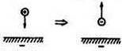
Površinska udarna ionizacija s katode

- Površinska fotoionizacija nastaje kada na katodu padne foton dovoljno velike energije da je u stanju izbiti jedan elektron iz katode koji se, uslijed polja, udaljava od katode.

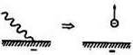
Površinska fotoionizacija

Za niže temperature, kakve imamo u električnom luku (4 000 do 15 000°C), stupanj ionizacije je znatno niži, ali termoionizacija ipak igra bitnu ulogu u stupu električnog luka i njegovu održavanju.

- Termička emisija elektrona iz katode nastaje pri zagrijavanju katode do te mjere da elektroni dobiju dovoljnu energiju da svladaju površinsku potencijalnu barijeru i izlaze iz katode.

- Autoelektronska emisija nastaje kada je jakost polja u blizini katode reda veličine 10⁶ V / cm, pa elektroni bivaju iščupani iz katode. Takvi oblici ionizacije javljaju se u vakuumu.

23. Što je samostalno, a što nesamostalno izbijanje u plinovima?

Pri nesamostalnom izbijanju u plinovima, uslijed neprestane male ionizacije postoji mala električna vodljivost. Ako se narine napon poteći će mala struja koja će najprije rasti s povećanjem napona, a zatim dostići zasićenje, jer broj novih slobodnih naboja ostaje konstantan. Pri daljnjem povećanju napona, povećat će se i struja jer dolazi do udarne ionizacije.
Samostalno izbijanje nastaje kad kod nekog napona ( napon paljenja) nastaje uvijek tako puno početnih elektrona da se izbijanje može nastaviti bez dovođenja nove energije izvana. Ovaj mehanizam se naziva Towsend – izbijanje.

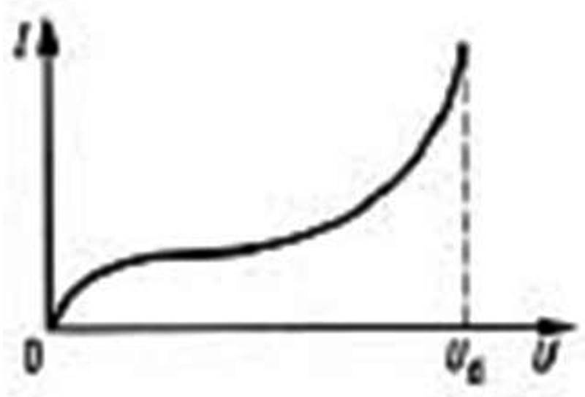

Ovisnost struje o narinutom naponu ( U_{d} – napon paljenja )

24. Što je duljina slobodnog puta kod kretanja naboja i koliko ona iznosi za pozitivni ion i elektron?

Nositelj naboja, koji se kreće uslijed sile električnog polja, npr. elektron s nabojem Q_{e} sudara se, na svom putu kroz plin na nepravilnim razmacima, s molekulama plina. Pri tome on svu svoju energiju predaje molekulama plina (neelastični sudar). Pri ovdje interesantnim jakostima polja je brzina nositelja naboja tako velika prema brzini molekula plina uslijed termičkog kretanja, da se brzina molekula može zanemariti. Ako je broj sudara (po jedinici duljine) z₀ = z / l (z – ukupni broj sudara po čitavoj duljini l), tada se za srednju slobodnu duljinu puta može napisati :

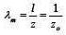

To je kvocijent ukupnog puta l i broja z pri tome nastalih sudara.

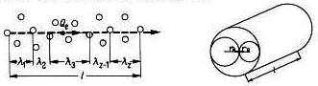

Srednja slobodna duljina puta elektrona

Ako je pokretni nositelj naboja elektron r_{Q} = r_{d} = 1,87 x 10⁻¹³ cm tada je radius nositelja naboja r_{Q} << r_{M}, pa za srednju slobodnu duljinu puta elektrona vrijedi :

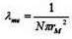
Uz tlak zraka od p₀ = 1.013 bar = 1.013 x 10⁵ N / m² i temperaturu T₀ = 293 K, srednji slobodni put elektrona iznosi λ_{me} = 0.57 μm.
Ako je nositelj naboja pozitivno nabijeni ion, tada je uz radius nositelja naboja r_{Q} = r_{M} srednja slobodna duljina puta iona :

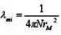

25. Što je koeficijent udarne ionizacije kod plinova i navesti izraz za njegovo određivanje?

Koeficijent udarne ionizacije α daje broj ionizacija koje je izvršio elektron na određenom putu, npr. 1cm ( svaki sudar ne dovodi do ionizacije) .

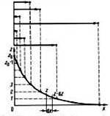

Ovisnost broja elektrona z koji nisu doživjeli sudar po prijeđenom putu x

Kako je kretanje čestica plina nepravilno, stvarna duljina slobodnog puta λ razlikuje se od srednje duljine slobodnog puta λ_{m}. Za određivanje zakona statističke raspodjele λ, pretpostavimo da je iz točke x = 0 duž osi x izletjelo z₀ čestica. Na osnovi načina njihovog kretanja, broj čestica koje ne dožive niti jedan sudar (z), postupno se smanjuje. Ako je broj izletjelih čestica dovoljno velik, ukupan broj sudara na putu dx, jednak je smanjenju broja čestica koje se ne sudaraju :

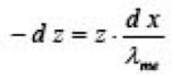

Da bi odredili broj ionizacija elektronom (na putu od 1 cm, tj. na jedinici duljine puta), vjerojatnost ionizacije elektrona 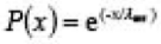 treba pomnožiti s brojem sudara na jedinici duljine z₀ = 1 / λ_{me}. Dobiveni izraz se naziva koeficijent udarne ionizacije i iznosi:

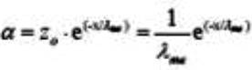

26. Što je elektronska lavina i kako glasi zakon elektronske lavine?

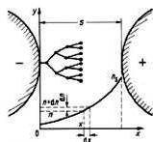

Pretpostavimo da u polju dovoljne jačine da nastane ionizacija, postoji jedan slobodan elektron. Ovaj početni slobodni elektron bit će, uslijed dostatne energije dobijene od polja, u stanju ionizirati molekulu plina pri čemu nastaju jedan pozitivni ion i dva elektrona. Ova dva elektrona ubrzani u el. polju mogu dalje izazvati ionizaciju još četiri nove molekule itd. zbog čega se kao rezultat ovakvih ionizacija uvećava broj elektrona i nastaje tzv. lavina elektrona.
Elektronska lavina je povećanje broja elektrona uslijed ionizacije.
Zakon elektronske lavine glasi :

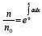
n₀ – broj početnih elektrona koji su krenuli s katode,
α – udarni koeficijent ionizacije,
x – razmak između elektroda.

27. Navesti i objasniti Pašenov zakon.

U homogenom polju su jakost električnog polja E i koeficijent ionizacije α svugdje isti tako da vrijedi :

αs = K

Kod elektropozitivnih plinova je probojna jakost električnog polja E dostignuta kada je ispunjen uvjet jednakosti :

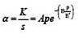
Probojni napon je : U' = E' s

gdje je : s – udaljenost između elektroda
p – tlak plina
A i B – konstante koje su određene za normalnu temperaturu T₀ = 293 K

Za probojni napon vrijedi :

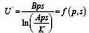

Ovaj izraz predstavlja Pašenov zakon, gdje proboj ovisi isključivo o produktu ps, budući da su ostale veličine u gornjoj jednadžbi konstantne za dani plin. Ako se, dakle, promjeni p uvećavajući ga n puta, a pri tomu smanji s jednako tako n puta, i k tomu ako je sačuvana sličnost geometrijskih razmjera razmaka, probojni napon će ostati isti. Ovu sličnost je prvi uočio Pašen, te se i ovo pravilo sličnosti razmaka naziva Pašenovim zakonom.
Ova ovisnost je prikazana na donjoj slici s koje se vidi da ova karakteristična krivulja ima jedan minimum ispod kojega je nemoguće nastati pražnjenje u zraku (pri normalnim atmosferskim uvjetima je za ps=1 to oko 300V).

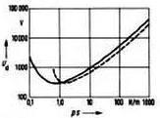

28. Opisati mehanizam nastajanja streamera u homogenim poljima!

Elektronska lavina objašnjava pražnjenje na širokoj površini, jer svaka lavina dovodi do porasta broja slobodnih elektrona koji iniciraju novu lavinu. Međutim, ona ne objašnjava nastanak provodnog kanala. Uslijed postojanja lavine u prostoru između elektroda dolazi do izobličenja električnog polja. Ono je naročito izobličeno na glavi lavine. Ukoliko se na glavi nađe kritični broj elektrona n ~ e¹⁸ ~ 10⁸ dolazi do intenzivne fotoionizacije, uslijed koje se javljaju sekundarne lavine čiji elektroni prodiru u unutrašnjost prve lavine. Velika koncentracija pozitivnih iona u blizini anode smanjuje potencijal, odnosno polje, dok je polje pojačano na kraju prema katodi, što dovodi do intenzivne fotoionizacije i stvaranja novih lavina. Plazmeni kanal se širi prema katodi i naziva se streamer. Kada kanal streamera dođe do katode nastaje iskričavo pražnjenje. Brzina nastanka kanala streamera zavisi o jakosti električnog polja, a u zraku iznosi 10 cm / μs do 100 cm / μs. Kanal streamera je na okolnoj temperaturi i to se naziva hladno izbijanje.
U homogenim poljima može nastati nekoliko streamer kanala jedan uz drugoga, pri čemu se, uslijed daljnje ionizacije, razvija visokotemperaturni kanal vodljive plazme koji se naziva leader.

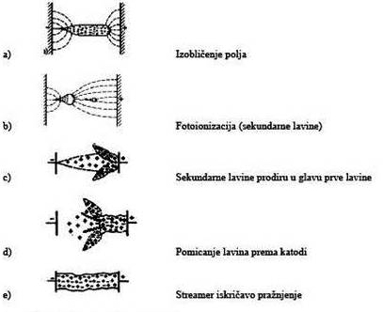
29. Navesti i opisati izraz za faktor homogenosti polja!

U nehomogenim poljima, maksimalna jakost električnog polja E_{max} javlja se na šiljatom vrhu elektrode. Ako je uz razmak elektroda s srednja jakost polja :

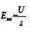
tada se može definirati faktor homogenosti polja (Schweiger) :

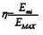
Odavde vrijedi za napon :

U = E_{mi} s = E_{max} s η

U homogenim poljima je faktor homogenosti η = 1, a u nehomogenim η < 1.

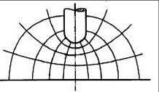

Primjer nehomogenog električnog polja

30. Navesti i opisati izraz za faktor homogenosti cilindričnog kondenzatora!

Uz unutarnji i vanjski radius r₁ i r₂ je srednja jakost polja :

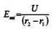

Maksimalna jakost polja cilindričnog kondenzatora je :

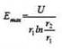
pa za faktor homogenosti vrijedi :

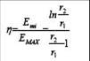

31. Navesti i opisati izraz za probojni napon u slabo nehomogenim poljima!

Probojni napon je :

gdje je : E' – početna jakost električnog polja
s – udaljenost između elektroda
η – faktor homogenosti

Početna jakost električnog polja E' može se odrediti iz izraza za K u kojem postoji r₂, ili iz izraza izvedenog za slučaj (r₂ / r₁) > ε u kojem nema r₂. Za elektrode kod kojih je η > 0,8 mogu se sa dovoljnom točnošću koristiti izrazi navedeni za homogeno polje ( Pašenov zakon za elektropozitivne i negativne plinove).

32. Opisati u kratkim crtama vanjska parcijalna izbijanja!

Vanjska parcijalna izbijanja se javljaju na jako zaobljenim (šiljatim) površinama elektroda u plinu. Ona su nepoželjna jer uzrokuju gubitke (korone), ometaju bežični prijenos, izazivaju kemijske reakcije u plinu (npr. stvaranje ozona u zraku). Zato se kod elektroda u plinu nastoji postići pogodan oblik elektroda kojim se izbjegavaju rubni efekti ( npr. snop vodiča kod visokonaponskih vodova).
Kod parcijalnih izbijanja radi se o impulsnim izbijanjima pri vršnim vrijednostima napona s trajanjem impulsa od 10 ns i nabojem od oko 100 pC.

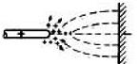
Kombinacija elektroda šiljak – ploča s pozitivnim nabojem ispred šiljka

Pozitivni naboj ispred pozitivnog šiljka slabi jakost polja ispred šiljka i sprječava stvaranje lavine sve dok se pozitivni naboj ne udalji, te dok se ne uspostavi početno stanje. Uslijed ove pojave koja se ponavlja, javljaju se impulsna pražnjenja.

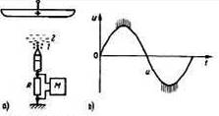

Izgled vanjskog parcijalnog izbijanja

Kod negativnog šiljka, jakost električnog polja između pozitivnog prostornog naboja i ploče se smanjuje. Tako elektroni imaju manju brzinu i mogu biti uhvaćeni na molekule elektronegativnih dijelova plina (npr. O₂ u zraku). Tako se stvara dodatni negativni prostorni naboj koji slabi polje šiljka i privremeno zaustavlja formiranje nositelja nabijenih čestica.
Pri daljnjem povišenju napona, kod pozitivnog šiljka se iz impulsnih izbijanja razvija bezimpulsno trajno izbijanje (trajna korona), iz kojeg se kasnije razvija pramenasto izbijanje i proboj. Kod negativnog šiljka, trajna korona se razvija tek iznad napona koji je probojni napon za pozitivni šiljak. Proboj kod izmjeničnog napona uvijek nastupa u poluperiodi s pozitivnim šiljkom. Nasuprot tome, kod izučavanja vanjskih parcijalnih izbijanja interesantan je negativni šiljak.

33. Navesti i objasniti od čega zavisi utjecaj vlažnosti na probojni napon!

Utjecaj vlažnosti na probojni napon ovisi o vrsti napona, polaritetu napona i vrsti izbijanja.
Kod homogenih i slabo nehomogenih polja, početni i probojni naponi su istovjetni, tako da nema utjecaja vlažnosti.
Kod jako nehomogenih polja kod kojih se javljaju intenzivna početna izbijanja, npr. pramenasta izbijanja na pozitivnoj elektrodi (naročito iznad normalne vlažnosti), povećava se probojni napon s apsolutnom vlažnosti.
Ako početna izbijanja izlaze iz negativne elektrode u kombinaciji šiljak – ploča s negativnim šiljkom, tada vlažnost nema utjecaj na probojni napon.

34. Navesti temeljne električne značajke čvrstih dielektrika glede izolacijskih sposobnosti, te navesti utjecajne faktore na te značajke!

U visokonaponskoj tehnici, odnosno primjeni krutih dielektrika pod visokim naponima, važnu ulogu igraju temeljne električne značajke čvrstih dielektrika glede izolacijskih sposobnosti i to:
- električna vodljivost (specifična vodljivost),
- dielektričnost (dielektrična konstanta),
- dielektrični gubici,
- dielektrična čvrstoća.

Ove značajke mogu se bitno mijenjati uslijed utjecaja:
- temperature,
- učestalosti,
- vlažnosti,
- dužine trajanja djelovanja napona i drugih faktora kao što su npr.
- mehanička naprezanja.

3.35. Navesti četiri glavna mehanizma koja utječu na električni proboj!

Četiri glavna mehanizma koja utječu na električni proboj su :

- TOPLINSKI PROBOJ (dolazi do termičkog oštećenja materijala, npr. uslijed električnog zagrijavanja nakon čega popušta i električna čvrstoća materijala)

- ČISTI ELEKTRIČNI PROBOJ (nastupa nakon kratkotrajnog prenapona, npr. udarnog napona. Ako se oba ova mehanizma superponiraju govori se o toplinskom- električnom proboju.)

- PARCIJALNA IZBIJANJA (u šupljinama mogu, pri izmjeničnom naponu, uzrokovati oštećenja izolacije i izgradnju probojnog kanala)

- MEHANIČKI PROBOJ (dešava se kod tankih izoliranih folija na koje djeluju elektrostatske sile)

36. Navesti i objasniti u glavnim crtama toplinski proboj krutih dielektrika!

Toplinski proboj krutih dielektrika nastaje pri narušavanju toplinske ravnoteže u dielektriku, tj. kada je toplina koja se stvara u dieleketriku veća od odvedene topline te nastaje povišenje temperature dielektrika. S progresivnim povišenjem temperature dielektrika smanjuje se njegova dielektrična čvrstoća, te nastaje proboj. Toplinski proboj normalnog dielektrika pri istosmjernoj struji praktično ne nastaje, budući da je vodljivost dielektrika relativno mala, te je mala i količina razvijene topline u dielektriku. Stoga se najčešće toplinski proboj promatra kod protjecanja izmjenične struje, gdje su gubici u dielektriku daleko veći.
No ako je istosmjerna struja valovita i ima više harmoničke članove, može doći do toplinskog proboja izazvanog utjecajem viših harmonika. Očito da postojanje viših harmonika i kod izmjenične struje ima jak utjecaj, jer gubitke u dielektriku sada čine gubici izračunati za sve više harmoničke članove.
Kako su gubici u dielektriku pri višim učestalostima sve veći, to kod dielektrika koji se uobičajeno koriste za učestalost 50 Hz mogu nastati proboji pri višim učestalostima i kod niskih napona.

37. Navesti i objasniti od čega zavisi faktor dielektričnih gubitaka!

Dielektrični gubici okarakterizirani su tzv. faktorom dielektričnih gubitaka tgδ, koji se sastoje iz gubitaka u aktivnoj vodljivosti dielektrika i gubitaka vezanih za dipolnu polarizaciju. Prva vrsta gubitaka je veoma mala, naročito na niskim temperaturama, te glavni dio gubitaka čine gubici koji potječu od dipolne polarizacije.
Faktor dielektričnih gubitaka tgδ je kvocijent gubitaka djelatne snage s jalovom
snagom u dielektriku:

tgδ=P/Q = Ir / Ic = (U/R) / (UωC) = 1 / (R ωC)

Faktor dielektričnih gubitaka ovisi o temperaturi i frekvenciji. U nepolariziranim dielektricima djelatni gubici rastu s porastom temperature, a sukladno tomu rastu i ukupni dielektrični gubici.
Promjena faktora dielektričnih gubitaka, tgδ, pri promjeni frekvencije može se
iskoristiti za utvrđivanje stupnja vlažnosti izolacije.
Faktor dielektričnih gubitaka,tgδ, opada s frekvencijom i to utoliko više koliko je izolacija više navlažena, te i njegovo mjerenje može poslužiti za ocjenu vlažnosti izolacije.
Promjena faktora tgδ s naponom uobičajeno se u laboratorijskim uvijetima obavlja u granicama 0.5 -1.5 nazivnog napona, odnosno radnog napona.

38. Od čega ovisi, a od čega ne toplinski probojni napon pločastog kondenzatora, te navesti iznos kritične temperature za koju on poprima maksimalni iznos?

Toplinski probojni napon ovisi o razlici vanjske temperatura na elektrodama i temperature okoline; temperaturnom koeficijentu σ; referentnom faktoru dielektričnih gubitaka; frekvenciji; toplnskoj vodljivosti, a ne ovisi o debljini izolacije (razmaku među elektrodama), te se zato ne može poboljšati povećanom debljinom izolacije, već izborom neke druge vrste izolacije.
Kritična temperatura pri kojoj toplinski probojni napon postaje maksimalan iznosi :

Δθk = 2 / σ

39. Od čega ovisi toplinski probojni napon u slučaju proboja kroz vodljivi kanal pločastog kondenzatora, te navesti iznos kritične temperature kod koje on postaje maksimalan?

Toplinski probojni napon u slučaju proboja kroz vodljivi kanal ovisi o debljini izolatora s.
Kritična temperatura pri kojoj on postaje maksimalan iznosi :

Δθk = 1 / β

Gdje je ß – temperaturni koeficijent.

40. Navesti i objasniti zavisnost električne jakosti polja o volumenu izolatora kod čisto električnog proboja!

Mehanizam čisto električnog proboja još nije u potpunosti razjašnjen. Probojni napon se može računati na isti način kao i kod plinova. Naime, ako se kruti izolator pojednostavljeno promatra kao jako komprimirani plin, tada se mora uzeti u obzir da je probojna čvrstoća mnogo veća negoli kod plinova. U stvarnosti, ona iznosi nekoliko MV / cm i , uglavnom, je ovisna o temperaturi.
Zavisnost probojne jakosti (E' = U' / s) o debljini materijala pokazuje utjecaj volumena izolatora. S većinom volumena ispitnog materijala raste vjerojatnost defekata u izolaciji, tako da se smanjuje izolacijska čvrstoća, posebno kod izmjeničnog napona. Ovu zavisnost o volumenu može se uzeti u obzir s volumnom konstantom τ u izrazu :

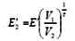
41.Navesti i objasniti izraz za mehaničku probojnu jakost električnog polja!

Mehanička probojna jakost električnog polja E'M, a time i mehanički probojni napon U'M
postignuti su za (s/so) = 1/ √e , pri čemu funkcija f(s/so) ima maksimum. Do toga se dolazi nakon deriviranja funkcije
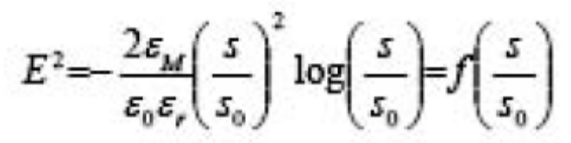

po argumentu (s/so) i izjednačavanja prve derivacije s nulom. Tako se dolazi do mehaničke probojne jakosti :
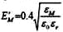

42. Navesti i objasniti vrste polarizacije u dielektricima!

Vrste polarizacije u dielektricima su :

- ELEKTRONSKA POLARIZACIJA – kod ove polarizacije se pozitivna jezgra i negativni elektroni, uslijed djelovanja električnog polja, pomiču u suprotnim smjerovima i stvaraju orjentirani dipol. Vrijeme relaksacije je vrijeme u toku kojeg se dipol približno postavlja u pravcu polja pri njegovom nastajanju, odnosno, uključivanju napona. Vrijeme relaksacije kod elektronske polarizacije reda je 10⁻¹¹ do 10⁻¹⁶ sekundi.
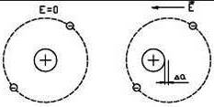

- IONSKA POLARIZACIJA – nastaje kada pozitivni i negativni ioni pod djelovanjem električnog polja budu pomaknuti jedan od drugog, te stvaraju dipol sa nešto većom međusobnom udaljenošću. Vrijeme relaksacije i ovdje je malo i iznosi 10⁻¹² do 10⁻¹³ sekundi.
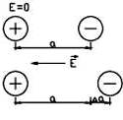

- DIPOLNA POLARIZACIJA – ako se polarne molekule, koje se nalaze u kaotičnom kretanju, orjentiraju pod djelovanjem električnog polja, nastaje dipolna polarizacija. Vrijeme relaksacije je reda 10⁻¹³ i manje sekundi.

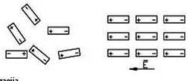

Elektronska i ionska polarizacija prolaze kao elastični procesi koji ne sadrže gubitke, dok su dielektrični gubici uglavnom vezani za dipolnu polarizaciju.
Dielektrični gubici zavise o temperaturi i frekvenciji narinutog napona.

43. Od čega se sastoji mehanizam proboja kod tekućih dielektrika?

Mehanizam proboja kod tekućih dielektrika sastoji se od :

- udarne ionizacije elektronima i nastanka prostornih naboja u tekućini,
- emisije elektrona s površine katode,
- stvaranja plinskih mjehura u tekućem dielektriku koji se deformiraju u električnom polju i olakšavaju proboj.

44. Objasniti izvedbe ispitnih transformatora u metalnom kotlu i izolacijskom cilindru za visoki izmjenični napon!

Ispitni transformatori se izvode s uzemljenim visokonaponskim namotom. Pri tome razlikujemo dvije izvedbe :

- IZVEDBA U METALNOM KOTLU ( željezna jezgra i namoti su u ulju; iz kotla izlazi porculanski provodni izolator )

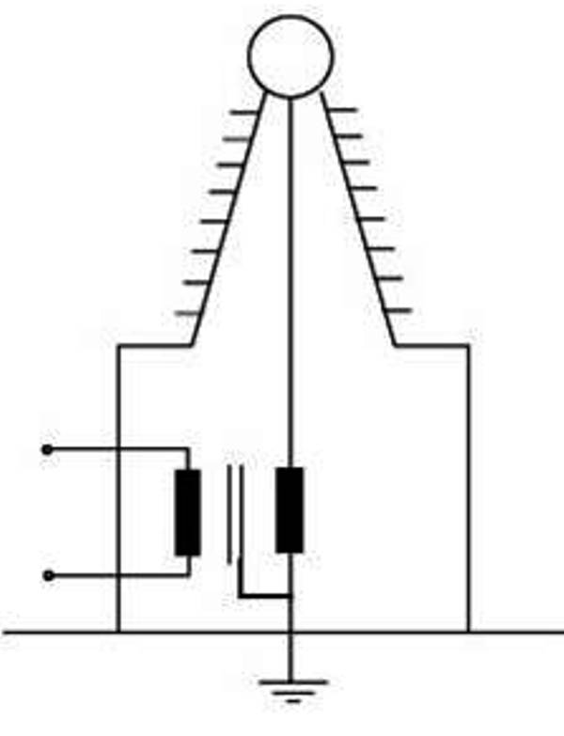

- IZVEDBA U IZOLACIJSKOM CILINDRU ( aktivni dijelovi nalaze se u izolacijskom cilindru ispunjenim uljem; izolacijski cilindar napravljen je od impregniranog papira ili od epoksidnih smola )

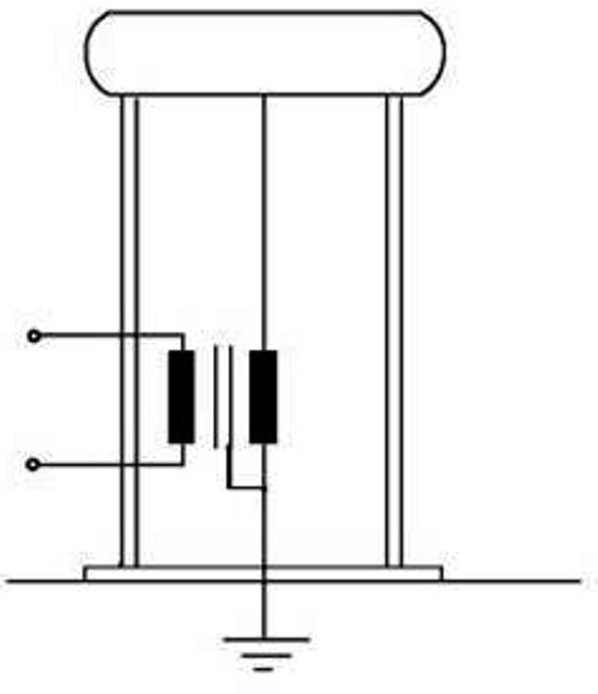
Obje ove izvedbe predviđene su za vrlo visoke napone ( reda 1 MV ). Kod izvedbe u metalnom kotlu, provodni izolatori moraju biti nesrazmjerno veliki, pa se, zbog toga, za napone veće od 400 kV većina transformatorskih jedinica izvodi u prostorno štedljivijoj izvedbi s izolacijskim cilindrom. Međutim, radi velike količine ulja, odvođenje topline je slabo, pa su ispitni transformatori s izolacijskim cilindrom primjenjivi samo za male trajne nazivne struje ( 0,5 A ). Za veće struje je potrebno dodatno hlađenje.

45. Objasniti kaskadni spoj VN ispitnog transformatora!

Ispitni transformatori s jednom jedinicom grade se za napone do 800 kV. Više napone je ekonomičnije proizvoditi s kaskadom transformatora.
Kod kaskadnog spoja su visokonaponski namoti više transformatorskih jedinica spojeni u seriju. Cijela kaskada se napaja preko primarnog namota prvog transformatora. Sekundarni namot, čiji je jedan kraj uzemljen, daje visoki napon U, dok namot K sekundara prvog transformatora služi za napajanje primarnog namota E drugog transformatora, tj., njime se prenosi snaga na drugi transformator. Drugi transformator mora biti izoliran od zemlje za napon U. Sekundar drugog transformatora ima također dva namota od kojih prvi H služi za dobijanje napona U, koji se serijski povezuje na napon sekundara prvog transformatora. Tako je točka A na potencijalu 2U u odnosu na zemlju. Drugi namot sekundara K drugog transformatora služi za napajanje trećeg transformatora, čiji sekundar također daje napon U, tako da je točka B pod naponom 3U. Treći transformator mora biti izoliran od zemlje za napon 2U.
Snage pojedinih transformatora mogu, a ne moraju biti iste. Snaga prvog transformatora, odnosno njegovog namota, je najveća, jer se preko njega napajaju druga dva transformatora.

Ako je snaga na ispitivanom objektu 3UI, tada su snage pojedinih stupnjeva kaskade :

- prvi 3UI, od čega na drugi ide 2UI, a UI na objekt,
- drugi 2UI, od čega na treći ide UI, a UI na objekt,
- treći UI, koja sva ide na objekt.

Prema tome, ukupna instalirana snaga kaskade je (3+2+1)UI = 6UI, dok se na ispitnom objetu dobije samo 3UI.
Ovakve kaskade imaju obično napon reda 1MV, a snagu kaskade 1 MVA. Napon kratkog spoja jedne transformatorske jedinice je u = 1% do 6%. Kod kaskade s dvije jedinice, napon kratkog spoja je 3,5 do 4 puta veći, a kod kaskada s tri jedinice je 8 do 9 puta veći.

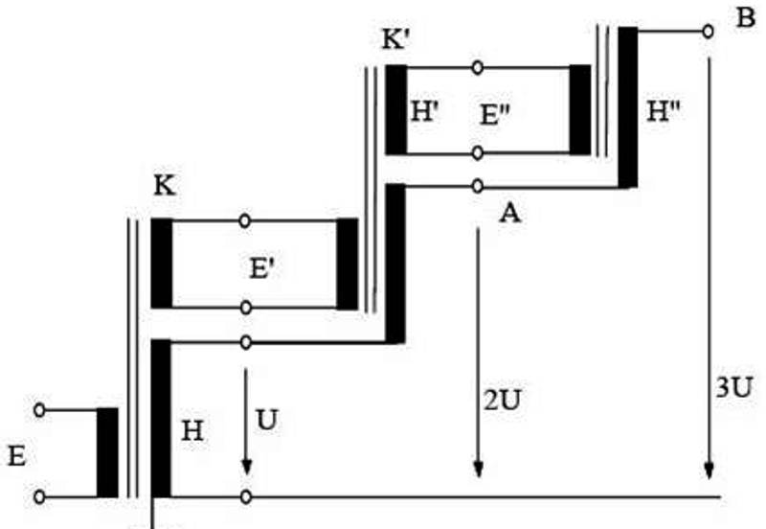

46. Navesti karakteristične veličine za oblik atmosferskog udarnog napona!

Atmosferski udarni napon karakteriziran je maksimalnom (tjemenom) vrijednošću û, vremenom trajanja čela T1 i vremenom T2 u kojem hrbat vala pada na 50% maksimalne vrijednosti.Ako uslijed proboja ili preskoka dođe do rezanja napona, dobija se odrezani udarni napon koji karakterizira vrijeme u kojem se dešava rezanje napona Tc (time to cut). Ako je val odrezan na čelu, onda se radi o klinastom valu. Uobičajen je udarni napon 1,2/50, čije je vrijeme trajanja čela T1 = 1,2 μs (+- 30%) i polovice hrbta T2 = 50μs (+- 20%).
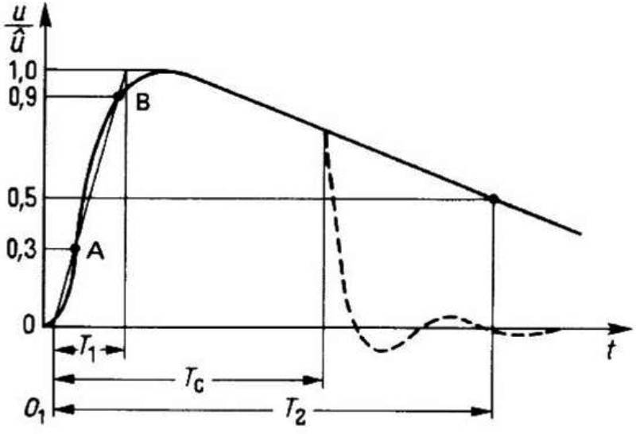

47. Navesti karakteristične veličine za oblik sklopnog udarnog napona!

Kod sklopnih udarnih napona je vrijeme do maksimuma napona Tcr (time to crest) stvarno vrijeme između početne i tjemene vrijednosti maksimalne vrijednosti napona. Uz polovicu vremena trajanja hrbta T2 , karakteristična veličina je i vrijeme trajanja maksimuma Td. U tom vremenu napon prelazi 90% od tjemene vrijednosti. Obično ispitni sklopni udarni napon ima karakteristična vremena Tcr = 250 μs (+- 20%) i T2 = 2500 μs (+- 60%) i označava se kao val 250/2500.

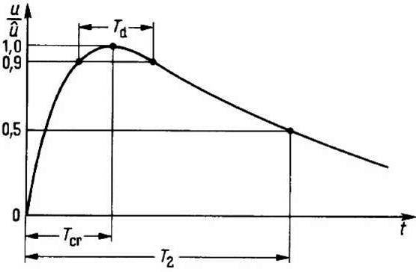

48. Navesti i objasniti izraze za vremenske konstante nabijanja i izbijanja kapaciteta tereta kod proizvodnje udarnog napona!

Nakon završenog nabijanja kapaciteta tereta uključuje se izbojni otpornik Ri. Tako se dobija vremenski tok napona napajanja u2a na kapacitetu tereta. Napon na udarnom kondenzatoru u1 pada na vrijednost u1 = u2a. Ako se sada priključi izbojni otpornik, doći će do izbijanja paralelno spojenih kapaciteta nabojnog kondenzatora i tereta. Napon na izbojnom otporniku eksponencijalno pada. Udarni napon u2 dobije se kao superpozicija ova dva napona.
Kod nabijanja kapaciteta tereta na napon u2a s izbojnim otpornikom 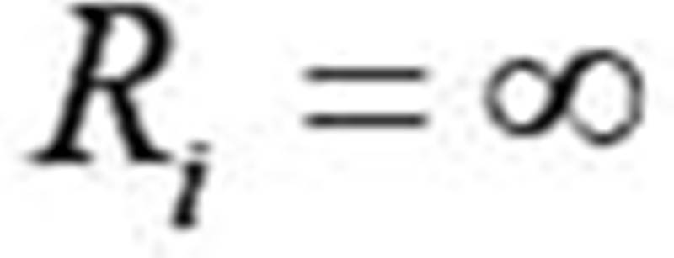je vemenska konstanta nabijanja :

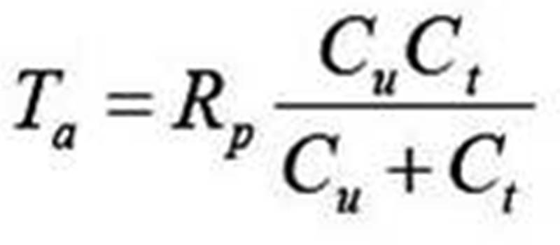

Pri stalnom naponu opterećenja U_{q} i kapaciteta generatora C_{u}, možemo utjecati na promjenu čela vala promjenom kapaciteta objekta C_{t} ili radnog otpora R_{p}. Obrnuto, pri stalnim R_{p} i C_{t}, promjenom napona opterećenja kapaciteta generatora C_{u}, možemo mijenjati strminu vala.

Ako nam za 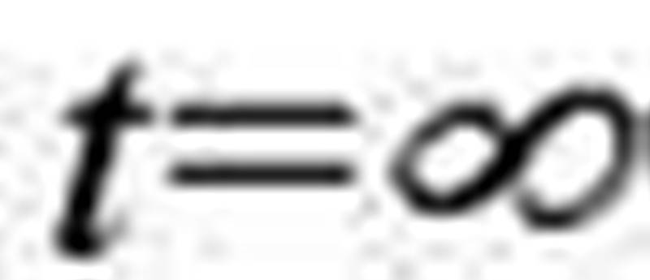 konačna vrijednost u2a iznosi :

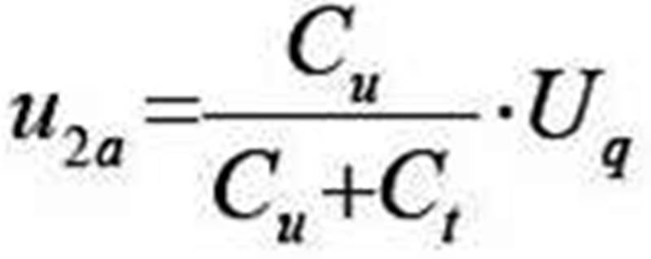

i ako, počevši od ove vrijednosti, izvedemo izraz za napon izbijanja nakon uključenja izbojnog otpornika Ri , tada napon izbijanja opada sa zanemarivim prigušnim otpornikom Rp ~ 0 i vremenskom konstantom :

Ti = Ri(Cu+Ct)

Poslije ovoga vremena, napon počinje opadati. Na brzinu opadanja napona, tj. na vrijeme trajanja hrpta, utječu iznosi kapaciteta C_{u} i otpora R_{i}.
Kako je u kondenzator C_{t} uračunat i kapacitet ispitivanog objekta, promjena napona na kapacitetu C_{t} je ujedno i vremenska promjena napona na ispitivanom objektu.

Kod ispitivanja transformatora većih snaga atmosferskim udarnim naponom, javlja se teškoća ostvarivanja standardnog atmosferskog udarnog vala napona. Transformatori većih snaga, nižih napona, predstavljaju, skoro, kratak spoj za rasterećenje kapaciteta C_{u}. Stoga je vrlo teško postići potrebno vrijeme hrpta.

49. Navesti uvjet koji treba ispuniti prigušni otpornik u shemi za proizvodnju udarnog napona, kako bi se prigušile oscilacije visokih učestalosti!

Induktiviteti koji se nalaze u krugovima za proizvodnju udarnih napona, zajedno će s kapacitetima, kao i parazitnim kapacitetima između elemenata kruga uzajamno i kapacitetima elemenata prema zemlji, stvarati oscilatorne krugove koji će dovoditi do promjene u obliku valova uslijed superpozicije udarnih napona generatora, obično visoke učestalosti, sa osnovnim valom. Kako bi te oscilacije prigušili na prihvatljivu mjeru, prigušni otpor, R1, treba zadovoljavati slijedeći uvjet :

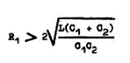
Međutim, postojanje induktiviteta u krugu utječe i na produženje trajanja čela vala. Ovo ne dolazi bitno do izražaja ako je ispunjen uvjet da je vremenska konstanta kruga mnogo manja od vremena trajanja čela vala, približno za uvjet :

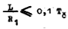

50. Definirati i objasniti stupanj iskorištenja kod proizvodnje udarnih napona!

Stupanj iskorištenja je odnos između vršne vrijednosti udarnog napona i napona nabijanja Uq :

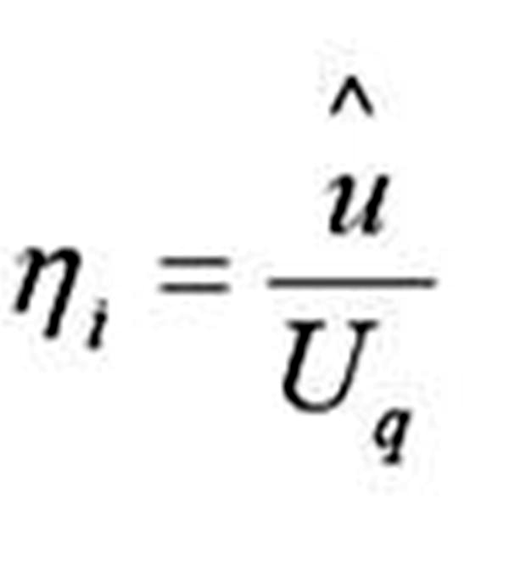
On ovisi o odnosu kapaciteta Cu/Ct. Visoke vršne vrijednosti 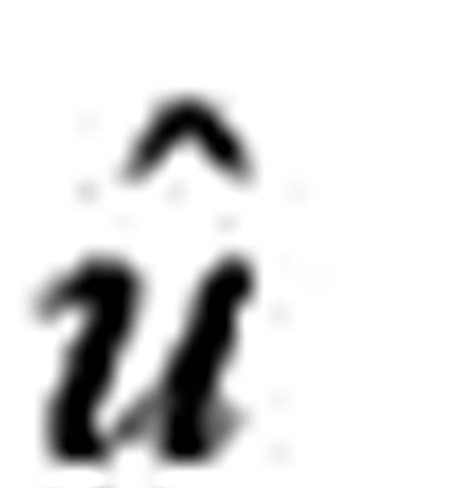pretpostavljaju visoku konačnu vrijednost napona 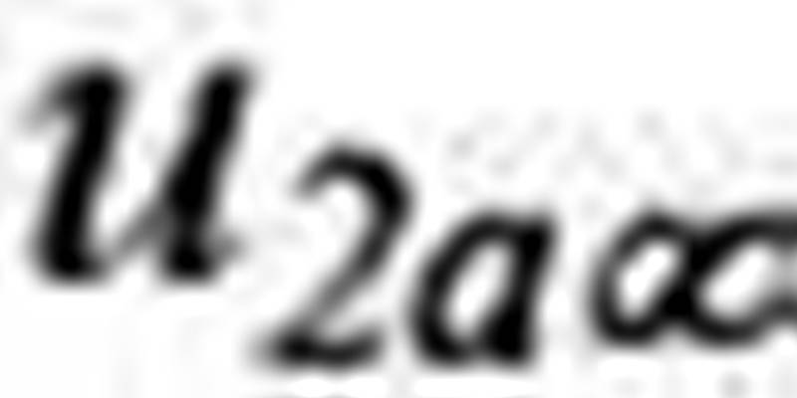, tako da je stupanj iskorištenja :

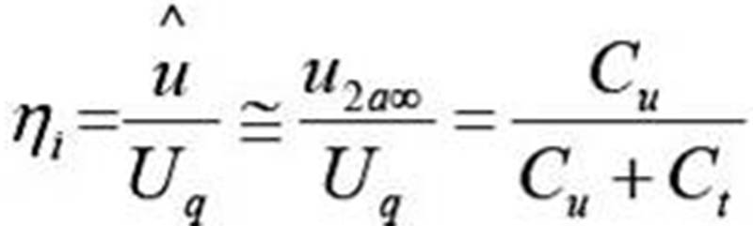

Za udarne napone 1.2/50 i 1.2/200, oba kruga za proizvodnju udarnih napona su jednako vrijedni, dok pri velikim odnosima C_{u}/C_{t}, krug na slici b) ima bolji stupanj iskorištenja. Udarni naponi s kratkim vremenom trajanja polovice hrpta, npr. 1.2/5, mogu se ostvariti jedino krugom b).

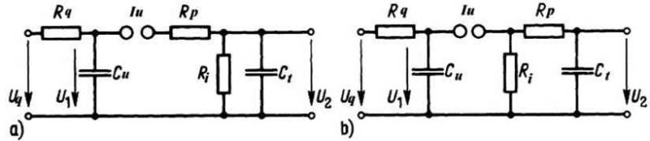

Krugovi za proizvodnju udarnih napona

51. Klasifikacija napona i prenapona sukladno IEC71-1.

Naponi i prenaponi klasificirani su prema njihovom obliku i trajanju, te su podijeljeni u slijedeće klase :

- TRAJNI NAPON POGONSKE FREKVENCIJE : ima konstantnu efektivnu vrijednost i trajno je priključen na stezaljke opreme

- PRIVREMENI PRENAPON je prenapon pogonske frekvencije relativno dugog trajanja. Može biti neprigušen ili slabo prigušen. U nekim slučajevima njegova frekvencija može biti nekoliko puta manja ili veća od pogonske frekvencije.

- PRIJELAZNI PRENAPON je kratkotrajni prenapon trajanja nekoliko milisekundi ili kraći, oscilatoran ili neoscilatoran, obično jako prigušen. Prijelazni prenaponi podijeljeni su na :

  - Prenapone polaganog rasta čela : to su prijelazni prenaponi obično jednog polariteta s vremenom trajanja čela od 20 μs < Tp < 5000 μs i trajanjem hrpta od T2 < 20 ms.

  - Prenapone brzog porasta čela : to su prijelazni prenaponi obično jednog polariteta s vremenom trajanja čela od 0,1 μs < Ti < 20 μs i trajanjem hrpta od T2 < 300 μs.

  - Prenapone vrlo brzog porasta čela : to su prijelazni prenaponi obično jednog polariteta s vremenom trajanja čela od Tf < 0,1 μs, ukupnog trajanja manjeg od 3 ms. Oni su, obično, superponirani oscilacijama frekvencija 30 kHz < f < 100 MHz.

    - KOMBINIRANI PRENAPONI (privremeni, polaganog rasta čela, brzog porasta čela, vrlo brzog porasta čela) sastoje se od dvije ili više komponenti istovremeno, a opterećuju izolaciju opreme priključenu između zemlje i faze. Klasicifiraju se prema komponenti više vršne vrijednosti.

52. Navesti definiciju privremenih prenapona i navesti uzroke njihovog nastanka!

Privremeni (dugotrajni) prenaponi su oscilatorni prenaponi relativno dugog trajanja na nekom mjestu. Oni su neprigušeni ili samo slabo prigušeni, za razliku od sklopnih, atmosferskih ili ultrabrzih prenapona, koji su, obično, jako prigušeni i kratko traju.
Uzroci nastanka privremenih prenapona su slijedeći :

- FERRANTIJEV EFEKT je pojava da neopterećeni vod ima viši napon na svome kraju nego li na početku. Ova pojava se prvenstveno manifestira na vodovima većih duljina, a to su dalekovodi najviših napona. Ona se može javiti ako zaštita iskopča oštećeni transformator koji je priključen na drugi vod, pa vod ostane neopterećen.

- FEROREZONANCIJA – ova pojava se može dogoditi u električnim krugovima koji sadrže kapacitet i nelinearni induktivitet. U praksi, ferorezonanciju mogu izazvati kapaciteti vodova i nelinearni induktiviteti transformatora i prigušnica.

- PRENAPONI USLIJED KVAROVA – zemljospoj i privremeni prenaponi uzrokovani ispadom tereta.

53. Sklopni prenaponi kod uklapanja neopterećenog dalekovoda preko transformatora.

Svaki elektroenergetski sustav predstavlja, ujedno, i titrajni krug u kojem postoje induktiviteti, kapaciteti i otpornici. Sklopne operacije u takvom sustavu mogu izazvati prenapone.
Sklopni prenaponi uzrokovani su uklapanjem ili isklapanjem uređaja, gubitkom tereta, nastankom ili uklanjanjem kvara. Vjerojatnost njihovog nastanka ovisi o broju kvarova i sklopnih operacija u sustavu. Visina sklopnih prenapona ovisi o postojećoj konfiguraciji električne mreže kao i snazi kratkog spoja, te o karakteristikama opreme. Općenito, u razvijenijim elektroenergetskim sustavima sklopni prenaponi su manji.
Uklapanje neopterećenog dalekovoda preko transformatora predstavlja slučaj karakterističan za „slabe“ mreže, a susreće se u početnoj fazi izgradnje EES – a. U nadomjesnoj električnoj shemi, transformator se može predstaviti nadomjesnim rasipnim induktivitetom, a neopterećeni vod kapacitetom. U ovom slučaju, prijelazna pojava će imati samo jednu frekvenciju oscilacija koja će biti relativno niska. Ako se uklapanje dogodi pri maksimalnom pogonskom naponu, prva amplituda može dostići dvostruku vrijednost amplitude pogonskog napona.

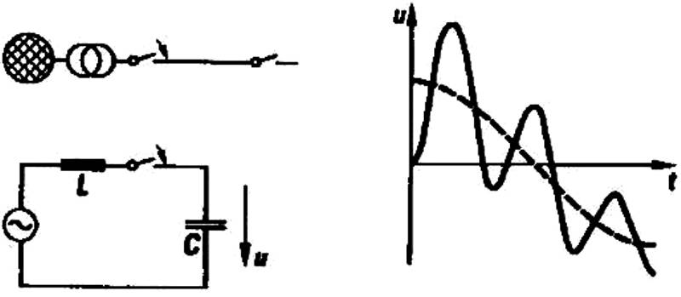

54. Sklopni prenaponi kod isklapanja malih kapacitivnih struja.

Kod isklapanja kondenzatorskih baterija, neopterećenih kabela ili nadzemnih vodova, prekidač isklapa kapacitivnu struju pri prolasku kroz nulu. Pri tomu, vrijednost napona dostiže maksimalnu vrijednost koja se zadržava na otvorenom vodu, kabelu ili kondenzatorskoj bateriji. U trofaznim sustavima, napon, u fazi koja je prva isklopila, može doseći vrijednost od 1,5 p.u., budući da struje, koje teku u preostale dvije faze do njihova prekida preko kapacitivnih veza, povisuju napon. U jednofaznim sustavima ovaj napon ne prelazi vrijednost od 1 p.u.

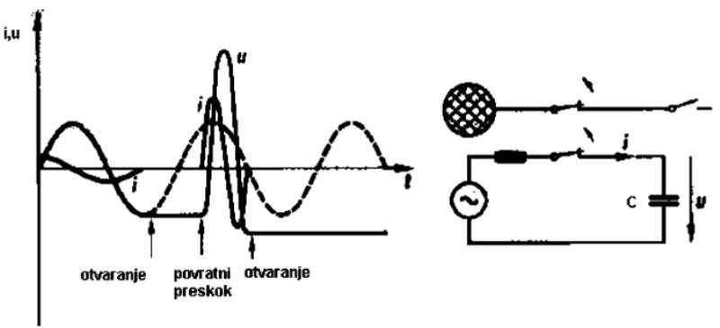

Nakon 10 ms od trenutka isklapanja, napon na strani izvora dobiva vrijednost 1 p.u. suprotnog polariteta. Tako, u trofaznim sustavima, povratni napon na polovima prekidača može dostići vrijednost od 2.5 p.u. fazne vrijednosti pogonskog napona. Ako ovaj, relativno, visoki napon izazove proboj nakon više od 5 ms, radi se o povratnom preskoku na polovima prekidača (engl. restrike). Proboj u kraćem vremenu od 5 ms nakon isklapanja prekidača naziva se ponovno paljenje (engl. reignition). Povratni preskok može uzrokovati visoke prenapone. Kod modernih prekidača, dielektrična čvrstoća između kontakata prekidača se uspostavlja tako brzo da se onemogućava povratni preskok.

55. Sklopni prenaponi kod isklapanja malih induktivnih struja.

Prekidači su dimenzionirani za brzo i sigurno prekidanje velikih induktivnih struja bez apsorpcije prevelikih energija u prekidnim komorama. Uslijed izraženog svojstva gašenja luka do prekidanja malih induktivnih struja može doći prije njihovog prirodnog prolaska kroz nulu. Ovaj se slučaj događa pri isklapanju transformatora ili prigušnice u praznom hodu koji uzimaju struju magnetiziranja. Poslije prekidanja struje, akumulirana magnetska energija na induktivitetu se pretvara u električnu energiju na kapacitetu transformatora. Kapacitet transformatora se sastoji od kapaciteta između namota i kapaciteta između namota i zemlje.Vršna vrijednost prenapona, koja bi se teoretski mogla javiti nakon prekida struje magnetiziranja, ne pojavljuje se zbog prigušenja ili izobličenja u magnetskom krugu. Zbog toga, faktor prenapona u visokonaponskim postrojenjima obično ne prelazi vrijednost od 2 p.u. Taj podatak ne vrijedi za slučaj isklapanja paralelnih prigušnica ili transformatora opterećenih prigušnicama. Kod njih se javljaju viši prenaponi pa je potrebna zaštita odvojnicima prenapona. I kod isklapanja malih induktivnih struja mogući su povratni preskoci na kontaktima prekidača.

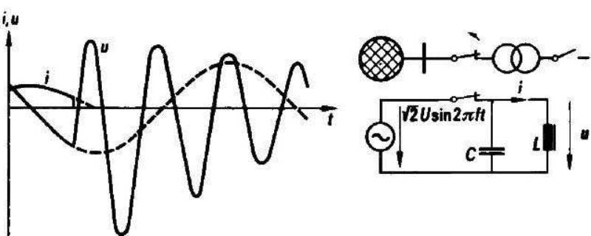

56. Navesti tri osnovna slučaja nastanka atmosferskih prenapona s obzirom na udaljenost između mjesta udara i promatranog postrojenja.

Atmosferski prenaponi koji se javljaju na nadzemnim vodovima mogu nastati na različite načine. Munja može udariti u zemlju pokraj voda, a pri tom se prenaponi induciraju na vodičima. Grom najčešće udara u zaštitno uže nadzemnog voda ili u vrh stupa, nakon čega može doći do povratnog preskoka na fazni vodič. Najopasniji, ali i najrjeđi, su izravni udari u fazni vodič. U numeričkim proračunima atmosferski prenapon se nadomješta strujnim ili naponskim izvorom, ovisno o udaljenosti mjesta udara groma od postrojenja.
S obzirom na udaljenost između mjesta udara i promatranog postrojenja, razlikujemo tri osnovna slučaja nastanka atmosferskih prenapona :

- SLUČAJ BLISKOG UDARA S PRESKOKOM Ovaj slučaj nastaje pri udaru groma u zaštitno uže ili stup dalekovoda uz preskok na fazni vodič, ili prilikom udara groma u fazni vodič uz preskok na stup dalekovoda. Na visinu prenapona veliki utjecaj, pri tome, ima iznos otpora uzemljenja stupa dalekovoda.

- SLUČAJ BLISKOG UDARA U FAZNI VODIČ BEZ PRESKOKA Bliski udar modelira se strujnim izvorom. Ako je Zg valni otpor kanala groma, Zv valni otpor voda, onda, pri tome, vrijedi Zg >> Zv. Valovi se šire na obje strane od mjesta udara, a napon vala dobije se kao produkt dijela struje groma i valnog otpora voda. Ovo je najkritičniji slučaj pri razmatranjima o prenaponskoj zaštiti.

- SLUČAJ UDALJENOG MJESTA UDARA U ovom slučaju, atmosferski prenapon modeliran je naponskim putnim valom koji putuje nadzemnim vodom (i kabelom) prije ulaska u postrojenje. Tjemena vrijednost vala određena je izolacijskim nivoom nadzemnog voda. Prilikom prolaska vala duž nadzemnog voda, produžuje se čelo vala. Približno se može uzeti da ovo produljenje iznosi 1 μs na svaki kilometar duljine voda. Izobličenje i prigušenje upadnog vala naročito je izraženo u električnom kabelu.

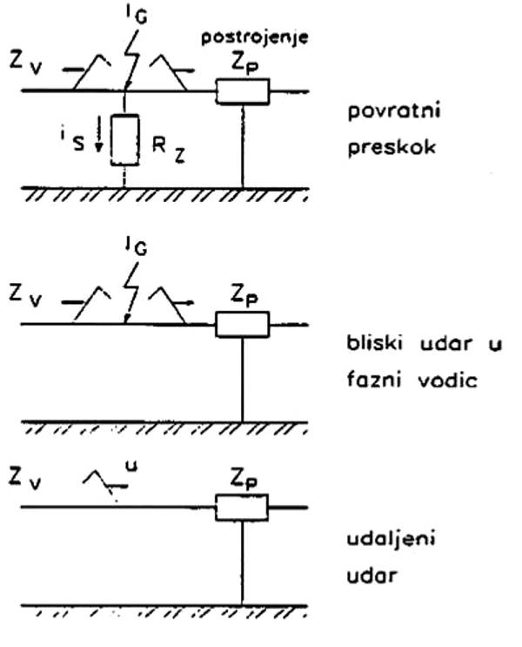

57. Objasniti u kratkim crtama faze nastanka munje.

Fundamentalno gledajući, munja je, zapravo, duga električna iskra. U grmljavinskom oblaku veće su čestice obično negativne, a manje su pozitivne. Zbog toga je donji dio oblaka, uglavnom, negativno nabijen, dok je gornji pozitivan. U cijelosti gledano, oblak je neutralan, no, u oblaku može postojati više mjesta koja sadrže naboj. Izbijanja prema zemlji uglavnom počinju na rubovima negativnih središta naboja. Iako naše oko zapaža munju kao jedno jedinstveno izbijanje, vrlo brze fotografske tehnike otkrivaju da je najveći broj udara praćen uzastopnim udarima koji putuju po vodljivoj stazi koju je uspostavio prvi udar. Uzastopni udari se, uglavnom, ne granaju i njihova staza je sjajno osvijetljena.
Udar započinje u području središta negativnog naboja gdje vrijednost polja poprima vrijednost polja potrebnog za ionizaciju (~ 30 kV/cm u zraku ; ~ 10 kVcm ako su prisutne kapljice vode). Tijekom prve faze, „stepenasti predvodnik“ naboja se brzo pomiče prema dolje u koracima od 50 m do 100 m i miruje nakon svakog koraka nekoliko desetinki mikrosekundi. Ovisno o tipu izbijanja, predvodnici se šire brzinom od 1 x 10⁵ m/s i strujom od nekoliko ampera u još neprobijeni i malo ionizirani zrak. Ova izbijanja su zatim praćena „stepenastim predvodnikom“ brzine 5 x 10⁵ m/s i strujom od nekoliko stotina ampera. Vodljivom kanalu treba 60 ms da prevali put do zemlje od oblaka udaljenog 3 km. Kako se „glava“ groma približava prema zemlji, razlika potencijala inducira naboj na površini zemlje. Naboj se povećava izbijanjima s objekata poput visokih zgrada, drveća... Nakon nekog vremena koncentracija naboja na nekom objektu na zemlji je dovoljno velika da prouzroči pozitivno uzlazno izbijanje, a kad se ta dva predvodnika spoje počinje glavno pražnjenje. Uzastopna pražnjenja od zemlje prema oblaku putuju mnogo brže (~ 50 x 10⁶ m/s) po već uspostavljenom ioniziranom kanalu. Struje povratnog udara su reda nekoliko kA do 250 kA, a temperature unutar kanala 15 000 °C do 20 000 °C i uzrok su destruktivnih učinaka groma, svjetlosti i eksplozivne ekspanzije zraka koja se manifestira kao zvuk. Povratni udari su ti koji imaju destruktivne učinke.
Povratni udar je praćen s nekoliko udara u vremenskom intervalu od 10 do 300 ms. Predvodnik drugog i ostalih uzastopnih udara, zbog svoje krivudave putanje, naziva se „krivudavi predvodnik“. On ima putanju po ioniziranom kanalu prvog stepenastog predvodnika, ali sa 10 puta većom brzinom. Njegova putanja najčešće nije razgranata i vrlo je svijetla.

58. Podjela atmosferskih pražnjenja.

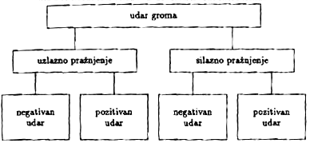

59. Navesti osnovne električne parametre atmosferskog pražnjenja.

Električni parametri atmosferskog pražnjenja su :

- Amplituda struje groma
- Oblik struje groma
- Strmina strujnog vala
- Udarna količina elektriciteta
Qud = ∫tud idt
koja predstavlja količinu elektriciteta koja protekne za vrijeme trajanja udarne struje u vremenskom periodu tud,

- Količina elektriciteta prvog udara
Q = ∫ idt
Koja obuhvaća i struju skokovitog lidera i struju nakon završetka glavnog pražnjenja,

- Ukupna količina elektriciteta kompletnog pražnjenja
n
Qu = ∑ ∫ idt
i=1

gdje je n – broj uzastopnih pražnjenja. Ova veličina predstavlja ukupnu količinu elektriciteta koja protiče u zemlju u toku svih n pražnjenja,

- Toplinski impuls kompletnog pražnjenja

A = ∫ i² dt

- Broj pojedinačnih udara u jednom kompletnom pražnjenju

60. Opisati elektrogeometrijski model gromobranske zaštite zračnih vodova i navesti izraz za posljednji probojni razmak sukladno IEEE.

Zaštitno uže dalekovoda nije dovoljna zaštita od groma, tako da grom može pogoditi u fazni vodič. Amplituda struje groma koja može udariti u fazni vodič ovisi o geometrijskim dimenzijama dalekovoda stupa, što se može odrediti iz postupaka prema elektrogeometrijskom modelu.
Postupak izračuna najveće odnosno kritične struje groma koje mogu direktno pogoditi fazni vodič proveden je na temelju elektrogeometrijskog modela.
Udar groma negativnog polariteta razvija se kroz nekoliko faza. Predvodnik groma približava se zemlji ioniziranim kanalom slučajnog, stepenastog (cik-cak) oblika, na koji objekti na zemlji nemaju utjecaja. Kako se vrh predvodnika približava zemlji, na površini naglo raste jakost električnog polja i u jednom trenutku dolazi do uzlaznog izbijanja koje se spaja s predvodnikom i tako nastaje glavno izbijanje ili povratni preskok. Udaljenost rp, na kojoj nastaje proboj između kanala groma i bilo koje najbliže točke na nekom objektu, nazivamo posljednji probojni razmak.
Električno polje duž posljednjeg probojnog razmaka definirano je nabojem Q predvodnika, tj., vrijedi relacija rp = f(Q). Prvi povratni preskok neutralizirat će naboj Q, dakle, njegova se amplituda može definirati kao I = f(Q). Iz navedenog slijedi da je posljednji probojni razmak funkcija struje povratnog preskoka. Ovaj odnos je razmjerno složen i do sada je predloženo više relacija koje ga definiraju.
Izraz za posljednji probojni razmak sukladno IEEE :

rp = 8 x I^{0,65}

gdje se struje uvrštavaju u kA, a rp u metrima.

61. Navesti uzroke i karakteristike vrlo brzih prenapona!

Vrlo brzi prenaponi karakteristični su za visokonaponska, metalom oklopljena, plinom SF6 izolirana rasklopna postrojenja ili, engl., Gas Insulated Switchgear (GIS). Njihova je prednost ta što zauzimaju malo prostora, imaju dobra izolacijska svojstva, te su prilagodljiva okolini. Nečistoće u plinu ili defekti u unutrašnjosti postrojenja dovode do izobličenja i porasta gradijenta električnog polja. To može dovesti do proboja unutar postrojenja. Zato se u proizvodnji i montaži oklopljenih postrojenja zahtijeva velika čistoća. Ova je tehnologija uvjetovala pojavu vrlo brzih prenapona za što je engl. naziv Very Fast Transient Overvoltages (VFTO). Taj je problem intenzivno izučavan, a istraživanja su pokazala da su prenaponi uzrokovani različitim poremećajima koji nastaju unutar postrojenja poput :

- Proboja u postrojenju, između vodiča i oklopa ili između susjednih faza,

- Sklopnih operacija s rastavljačima, prekidačima ili zemljospojnicima.

Navedeni poremećaji izazivaju visokofrekvencijske prijelazne pojave. Uslijed velike izolacijske čvrstoće plina SF6 i malih razmaka dijelova pod naponom, čelo naponskog vala koje nastaje pri proboju u plinu, ima vrlo veliku strminu, između 5 – 20 ns. Ovaj strmi val višestruko se reflektira i lomi unutar postrojenja. Prigušenje uslijed skin – efekta i radnog otpora vodiča u oklopljenim postrojenjima je slabo izraženo. Na taj način, nakon proboja u postrojenju, razvija se visokofrekvencijska prijelazna pojava. I, dok su navedeni proboji rijetki i predstavljaju neplanirane i nedozvoljene poremećaje, proboji koji se događaju pri sklopnim operacijama sasvim su normalna stvar u radu postrojenja. Najuobičajeniji su povratni preskoci preko rastavljača, budući da se pri otvaranju rastavljača njegovi kontakti relativno sporo odvajaju (1 – 2 s) u odnosu na brzinu kontakata prekidača (oko 100 ms).

62. Opisati u kratkim crtama tranzijentni porast potencijala oklopa GIS postrojenja (TEVR)!

Tranzijentni porast potencijala oklopa ( engl. TEVR – Transient Enclosure Voltage Rise) uzrokovan je prenaponima vrlo visoke frekvencije (više MHz), za koje i mali induktiviteti predstavljaju vrlo visoke impedancije pa je, stoga, najviše zavisan o induktivitetima uzemljivačkih veza. Uzemljivačke trake dovoljno efikasno sprječavaju porast potencijala kod nižih frekvencija tako da niske frekvencije nemaju udjela u porastu potencijala oklopa. Međutim, kod viših frekvencija i duljih uzemljivačkih traka, one predstavljaju veliki induktivni otpor. U cilju smanjenja amplituda TEVR potrebno je čim više smanjiti induktivitete uzemljivačkih veza. Nivo TEVR jako zavisi o načinu i izvedbi uzemljivačkog sustava.
Do porasta potencijala oklopa dolazi zbog prelaska unutarnjih prenapona na vanjske dijelove oklopa. To se događa na diskontinuitetima kao što su provodni izolator SF₆/zrak i priključak energetskog kabela.
Pri sklopnim manipulacijama u SF₆ postrojenjima, šire se putni valovi od polova rastavljača na sve strane unutar oklopa. Elektromagnetska polja, povezana sa putnim valovima, mogu napustiti oklop samo kroz otvore na oklopu.. Ti otvori su neizbježni za provodne izolatore rasklopnog postrojenja, ali često su to i kabelske glave, kompenzacijske pločice u spojevima oklopa, strujni i naponski mjerni transformatori ili druga mjesta za mjerenje. Slika nam pokazuje kritični slučaj, a to je prolaz elektromagnetskog polja na jednom provodnom izolatoru.
Na slici je prikazan završetak SF₆ oklopljenog postrojenja u kojem se putni val širi od desna na lijevo. Na kraju oklopa (tj. na provodnom izolatoru), val se lomi u dva dijela : jedan se širi između nadzemnog voda i zemlje usporedo s nadzemnim vodom, a drugi putuje između oklopa i zemlje nazad prema rasklopnom postrojenju. Nadomjesni model valnih impedancija i njihovog međusobnog spoja sastoji se od tri prijenosna voda : (1) oklopljenog SF₆ vodiča; (2) prijenosnog voda koji sačinjava vodič provodnog izolatora i nadzemni vod; (3) prijenosnog voda koji sačinjava oklop postrojenja prema zemlji. Na slici su prikazana tri prijenosna voda valnih impedancija Z₁, Z₂ , Z₃ i način njihova povezivanja. Pri nailasku unutarnjeg naponskog putnog vala na provodni izolator, dio vala prelazi na prijenosni vod koji sačinjavaju nadzemni vod i zemlja, dio prelazi na prijenosni vod koji sačinjavaju oklop postrojenja i zemlja (to inicira pojavu tranzijentnog porasta potencijala), a dio se reflektira u prijenosni vod koji se sastoji od unutarnjeg vodiča i oklopa postrojenja. Na taj način, tzv. „uzemljeni“ oklop više nije na potencijalu zemlje za vrlo visoke frekvencije o kojima se ovdje radi.

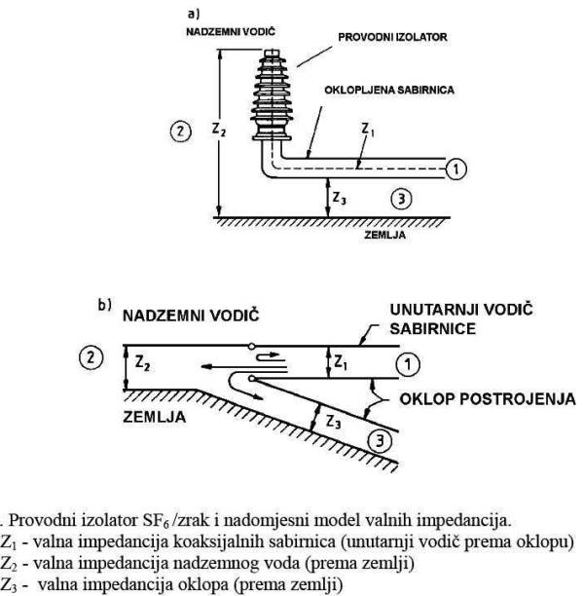

Mjerenja pokazuju da tranzijentni potencijal oklopa može doseći vrijednost od oko 20% napona poremećaja, za slučaj kada oklop nije uzemljen. Kod postrojenja najviših napona, poput 800 kV, porast potencijala oklopa može imati vrlo velike vrijednosti. Međutim, i kod 123 kV postrojenja, povišenje potencijala oklopa može uzrokovati poteškoće.
Mjerenja i proračuni pokazuju da povišenje potencijala oklopa kod sklopnih operacija prekidača i naročito manipulacija rastavljačima za oklopljena rasklopna postrojenja nazivnog napona 123 kV, može dostići nekoliko desetaka kV, ovisno o načinu izvedbe uzemljenja oklopa.

63. Opisati u kratkim crtama zaštitnu zonu odvodnika prenapona!

Odvodnik ograničava prenapone na iznos preostalog napona odvodnika samo na mjestu ugradnje odvodnika, dok s porastom udaljenosti od odvodnika, raste i iznos napona. Zaštitna zona odvodnika proteže se na dio voda ispred i iza odvodnika prenapona. Udaljenost Xa od odvodnika na kojoj prenapon na štićenom objektu dostiže vrijednost izolacijskog nivoa ( za atmosferske ili sklopne prenapone), naziva se zaštitnom zonom.

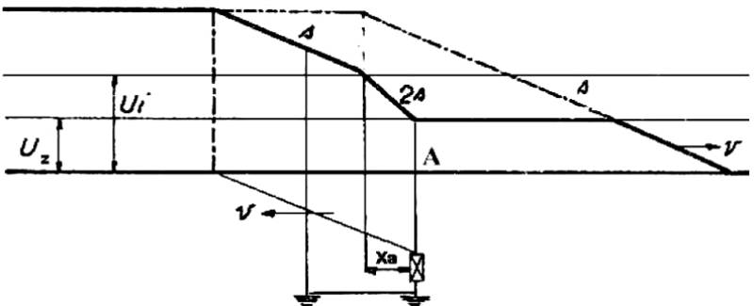

Izraz za zaštitnu zonu :
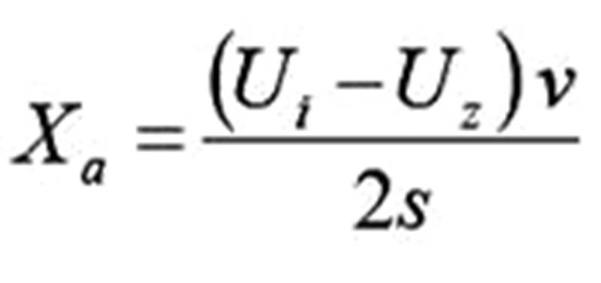
gdje je :
Ui – izolacijski nivo postrojenja (kV)
Uz – zaštitni nivo odvodnika u točki A (kV)
v – brzina širenja vala voda (m / μs)
s – strmina (kV / μs)
Xa – zaštitna zona (m)

64. Opisati u kratkim crtama rad klasičnog odvodnika prenapona (SiC odvodnik)!

Klasični ventilni odvodnik prenapona s iskrištem se i danas najčešće susreće u postrojenjima, iako se u nova postrojenja, najčešće, ugrađuju metal – oksidni odvodnici, koji predstavljaju novu tehnologiju na ovom području. Klasični odvodnik prenapona sastoji se od serijski povezanih otpornika izrađenih od silicij – karbida (SIC odvodnici), te iskrišta. Čestice silicij – karbida nalaze se u izolacijskom materijalu od kojeg je sastavljen otpornik odvodnika. Kada se na takav materijal narine visoki napon, između SIC čestica se stvara jako električno polje, pri čemu se prostor između njih ionizira i postaje vodljiv. Uz veći napon bit će jače i polje, kao i ionizacija, koja omogućuje stvaranje vodljivih kanala tako da vrijednost otpora pada. Pri smanjenom naponu slabi električno polje, a time i ionizacija oko SIC čestica pa se smanjuju i vodljivi kanali, što djeluje na porast otpora odvodnika.
Pojednostavljena principijelna shema odvodnika s iskrištima i magnetskim raspršivanjem luka prikazana je na slici. Osnovni problem kod odvodnika s iskrištima je prekidanje popratne stuje pogonske frekvencije nakon nestanka prenapona. Zato su pridodani magnetski svici koji pomažu gašenju luka.

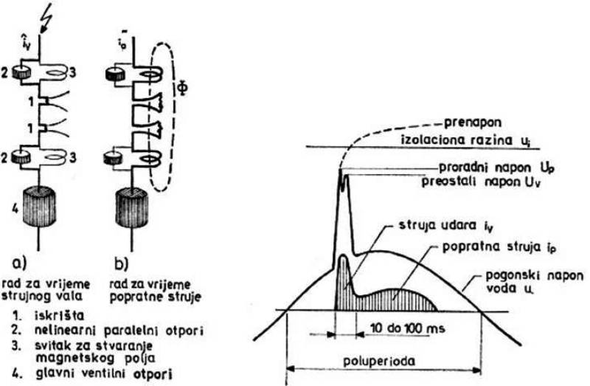

Pri nailasku prenapona probiju iskrišta (označena s 1). Proradna struja je vrlo velike strmine, tako da može prodrijeti u svitke (3), jer je za visoke frekvencije impulsne struje induktivni otpor vrlo velik, pa struja protiče preko iskrišta i nelinearnih otpora odvodnika. Nakon prolaska prenapona, preostaje struja pogonske frekvencije. Za vrijeme prolaska struje odvođenja I_{o}, između iskrišta i u nelinearnim otporima je bio postignut vrlo visoki stupanj ionizacije, pa pogonski napon nastavlja tjerati struju nakon nestanka prenapona. Međutim, struja pogonske frekvencije sada ulazi u svitke (3) i stvara magnetsko polje čija sila raspršuje električni luk. Istovremeno raste otpor nelinearnih otpornika, tako da se prekida popratna struja.

65. U čemu se razlikuje prostiranje vala kod idealnog voda i kod voda gdje je ispunjen Hevisideov uvjet?

U slučaju idealnog voda, valovi pri prostiranju ne mijenjaju ni amplitudu niti oblik.
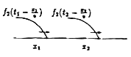
Kod voda gdje je ispunjen Hevisideov uvjet, rješenje jednadžbi telegrafičara predstavlja zbroj dva vala koji se prostiru po vodu u različitim smjerovima. Svaki od tih valova se, pri prostiranju, smanjuje po amplitudi, ali ne mijenja oblik. Promjena amplitude, uz zadržavanje konstantnog oblika vala, naziva se prigušivanjem vala pri prostiranju.
U slučaju voda kod kojeg je ispunjen Hevisideov uvjet, naponski i strujni valovi imaju identične vremenske oblike.

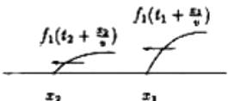

66. Nabrojati faktore koji utječu na promjenu oblika vala kod realnog voda!

Na promjenu oblika vala djeluje više faktora. Oni su :

- Kod realnih vodova događa se izobličenje vala uslijed prostiranja zbog postojanja koeficijenta izobličenja.

- Kod vodova konačne vodljivosti iznad zemlje, pojavljuje se površinski efekt na povratnom putu kroz zemlju koji dovodi do izobličenja vala. Ovaj tip izobličenja naziva se frekvencijskom zavisnošću povratnog puta kroz zemlju.

- Pri prostiranju visokonaponskih valova dolazi do pojave impulsne korone koja dovodi do izobličenja vala zbog nelinearnih parametara voda.

Pri analizi atmosferskih prenapona na elektroenergetskim objektima, dominantan utjecaj na izobličenje vala ima korona. Ostali utjecaji su znatno manje izraženi, jer se cijeli valni proces koji utječe na visinu prenapona, odvija na prostoru od nekoliko stotina metara u blizini i unutar visokonaponskih postrojenja. Pražnjenja nastala na većim udaljenostima, po pravilu, zbog prigušenja vala nisu opasna za izolaciju postrojenja.

